К. БАРТОН
КАК
СНИМАЮТ
МУЛЬТФИЛЬМЫ
ПЕРЕВОД С АНГЛИЙСКОГО Т. Г. БРУССЕ
ИЗДАТЕЛЬСТВО
«искусство»
МОСКВА
1971

Мультипликационные фильмы очень популярны среди кинолюбителей, так пак изготовление их не связано с путешествиями, постановками, интерьерами, участием большого числа людей и т. и. В книге рассказывается, как самому изготовить простую плоскую марионетку, куклу, сделать много плановый станок, добиться движения куклы на киноэкране.
Книга рассчитана на самые широкие круги кинолюбителей.

ПРИНЦИПЫ МУЛЬТИПЛИКАЦИИ

Прежде чем приступить к описанию методов создания мультипликационных фильмов, нам бы хотелось познакомить читателя с основными принципами кинематографии вообще. Лишь воспроизводя технический процесс создания кинофильма, мультипликатор может добиться успеха. И хотя описываемые в этой книге приемы несколько отличаются от тех, которые используются в профессиональных мультфильмах, техника мультипликации и там и здесь в основном одинакова.

КАК СОЗДАЕТСЯ ДВИЖЕНИЕ

Всем известна иллюзия движения, когда мы быстро перелистываем страницы книги с изображенными на них рисунками, образующими фазы какого-либо движения. В сущности, это и есть примитивный фильм. Если каждый рисунок слегка отличен от предыдущего, то впечатление движения создается за счет того, что глаз удерживает каждое изображение на малую долю секунды, и одна фаза движения мгновенно сменяется другой.
Этот эффект объясняется инерционностью зрения — так создается иллюзия непрерывного движения. Другими словами, все рисунки, отличающиеся по фазе движения, сливаются в непрерывное целое, причем каждый в отдельности вносит свою небольшую долю в плавное движение, которое мы наблюдаем.
Этому же принципу подчиняются и изображения обычного фильма (или, как их называют, «кадры»). Если внимательно рассматривать киноленту, то увидим, что камера разложила движение на элементы — картинки, слегка отличные друг от друга, которые вместе и составляют данное движение.
Например, если заснять человека, движущегося непосредственно перед кинообъективом, то вполне вероятно, что первый кадр покажет лишь носок его сапога. Несколько последующих кадров зафиксируют всю ступню и часть ноги, причем каждый кадр отобразит нечто новое по сравнению с предыдущим. Просматривая пленку дальше, легко обнаружить, что эти еле заметные изменения привели героя в самый центр кадра, а затем так же незаметно вывели ш о ин кадра с другой стороны.
Предположим, что из ленты вырезали полдюжины кадров, а затем вновь склеили ленту. Теперь наш герой вместо плавных движений вдруг сделает скачок в совершенно неожиданную позицию, предшествующую его выходу из кадра. Таков результат нарушения естественной последовательности кадров.
Движение, нарисованное мультипликатором, воспроизводит ту же технику, которой камера автоматически воспроизводит живое движение. Это значит, что каждый рисунок, подобно кадру нормального кино, соответственно отличен от соседних; в тех случаях, когда вместо рисунка используют плоские марионетки, изменяют отдельные их детали. Эффект оживления, однако, зависит от искусства и воображения мультипликатора, который волен акцентировать и даже шаржировать характер движения своих героев.
Для создания иллюзии движения необходимо, чтобы пленка проходила через проектор с определенной скоростью и каждый кадр лишь на долю секунды задерживался в кадровом окне, уступая затем место следующему. Механизм, осуществляющий прерывистое движение пленки в проекторе, чаще всего представляет собой грейфер, захватывающий кинопленку и затем продвигающий ее быстрыми ритмичными повторяющимися рывками. При демонстрировании немых фильмов механизм делает 16 кадров в секунду, при показе звуковых фильмов — 24, или же, как принято говорить, проектор рассчитан на частоту кинопроекции 16 или 24 кадра в секунду.
Во время продвижения фильма в проекторе, т.е. пока один кадр сменяет другой, вращающиеся заслонки-лопасти закрывают объектив, который снова открывается в момент остановки ленты.

СКОРОСТЬ ДВИЖЕНИЯ

Так как большинство любительских фильмов немые, частота съемки и кинопроекции обычно равняется 16 кадр/сек. Однако, изменяя скорость съемки, можно добиться различных эффектов при кинопроекции. Если снимать со скоростью 24 кадр/сек, а показывать фильм со скоростью 16 кадр/сек, движение на экране будет замедлено.
Это произойдет потому, что при съемке в одну секунду через камеру пройдет 24 кадра, и, следовательно, чтобы сохранить на экране ту же скорость движения, кинопленка должна двигаться в проекторе с той же быстротой. Если же она будет показана, со скоростью 16 кадр/сек, то движение покажется замедленным.
Противоположный эффект получается тогда, когда снятые в замедленном темпе кадры (например, 8 кадр/сек) проецировать с нормальной скоростью — в этом случае видимое на экране движение будет протекать в убыстренном темпе.
Причины подобных изменений станут понятны, если мы рассмотрим два куска пленки одинаковой длины, но заснятых один со скоростью 16 кадр /сек, а другой — 24 кадр /сек. Хотя на обеих пленках движение начинается в одной и той же точке, кадры пленки, снятой со скоростью 24 кадр/сек, продемонстрируют более плавные (постепенные) изменения в движении, которые будут, таким образом, «отставать» от движений, заснятых со скоростью 16 кадр/сек.
При создании мультипликационных фильмов необходимо понимать сущность движения в последовательно снятых кадрах; количество движения, имевшего место между двумя соседними кадрами, определяет скорость движения в законченном фильме.

РИСОВАННЫЕ МУЛЬТИПЛИКАЦИИ И ПЛОСКИЕ МАРИОНЕТКИ

Перед кинолюбителем, занимающимся мультипликацией, встает целый ряд трудностей: ведь ему все приходится делать собственными руками — и рисовать и снимать. Вот почему он стремится найти по возможности простейшую технологию создания мультипликационного фильма. Таким наипростейшим способом является использование вырезанных из картона фигур – плоских марионеток.
Использование вырезанных фигур — очень старый способ создания мультфильмов. Такими были первые фильмы этого жанра. Опыт показал, что вырезанные фигуры предоставляют большие возможности для любителей.
Обычно в фильмах этого типа прибегают к фигурам на шарнирах, но движения их скованны и ограничены в возможностях. Описываемый в книге метод позволяет создавать иллюзию более свободного движения, приближает аппликационные ленты к рисованным мультипликациям.
Рисованная мультипликация бывает тем лучше, чем выше искусство (и терпение) художника, между тем как вырезанные из картона персонажи могут быть созданы любителем со средними способностями рисовальщика. Можно добиться вполне приличных результатом (как для себя, так и для зрителя) с помощью самых элементарных рисунков, при условии что их «оживление» будет умело осуществлено. Темой послужит любая забавная или фантастическая идея, пришедшая вам в голову, а что касается техники, то она достаточно примитивна, чтобы не напугать начинающего любители.

РИСОВАННЫЕ МУЛЬТИПЛИКАЦИИ

Здесь дается краткое описание технологии создания рисованных мультфильмов для того, чтобы можно было сравнить их с приемами, положенными в основу съемки плоских марионеток.
Рисованный фильм создается на стеклянной пластине (столе со стеклянной крышкой), освещенной снизу.
Рисунок, нанесенный на тонкую бумагу, накладывается на стеклянную поверхность стола. Этот рисунок представляет собой картинку или один кадр фильма. На этот лист накладывается другой (листы закрепляются на столе с помощью отверстий в бумаге, насаженных на колышки в определенном, раз навсегда зафиксированном положении) так, что первый рисунок просматривается сквозь верхний лист. Это позволяет мультипликатору сделать второй рисунок, являющийся как бы продолжением первого, но с соответствующими изменениями, передающими новую фазу движения. Как правило, герои вначале рисуются в ключевых позициях, так называемых компоновках, а затем художник дорисовывает промежуточные стадии.
Когда все рисунки выполнены, их переносят на листы целлулоида и раскрашивают непрозрачными красками. Если в сцене участвуют несколько персонажей, каждый приводится в движение на отдельном листе целлулоида. Затем все фигуры соединяют и снимают на соответствующем фоне. Подобная техника дает неограниченную свободу фантазии, обеспечивает плавность и естественность движений.

ПЕРСОНАЖИ, ВЫРЕЗАННЫЕ ИЗ КАРТОНА

А теперь посмотрим, какими же возможностями обладают фигуры, вырезанные из картона, – плоские марионетки.
Они представляют собой наклеенные на картон и вырезанные детали целого рисунка, которые можно составлять и компоновать поковать по своему усмотрению. Например, можно составить футболиста из пяти отдельных частей, которые позволят получить весьма гибкую и подвижную фигуру. Если к пяти имеющимся элементам добавить несколько взаимозаменяемых деталей (несколько пар ног или голову в нескольких ракурсах), то он превратится в первоклассного игрока. Скомпонуйте несколько коротких циклов движения с различными (по характеру позы) головами, туловищами и ногами, сменяйте их в процессе оживления – и в каких только позах не предстанет наш герой!
Большинство иллюстраций показывает, как составлять подобные варианты. Даже сложные сцены могут быть обыграны с помощью ограниченного числа деталей.
Так, процесс ходьбы воспроизводится лишь пятью деталями (см. рисунки), а ведь как естественно движется наш герой! Если вы хотите, чтобы он побежал, добавьте парочку новых деталей его фигуры: ведь у бегущего шаг длиннее.

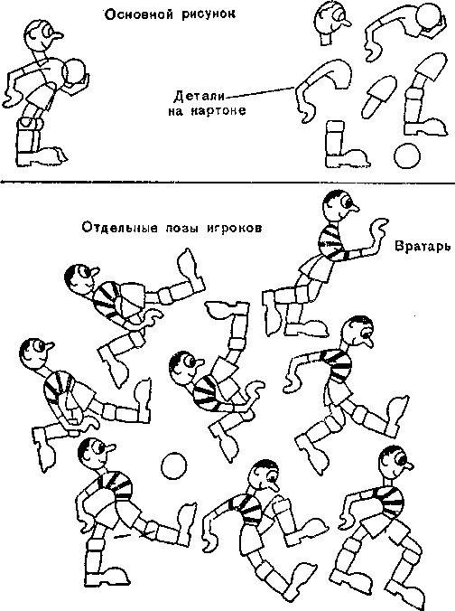
Рис. 1. Футболисты
Имея ограниченное количество деталей, можно заставить героя принять разнообразные позы. Одна и та же фигура может быть перевернута слева направо и вверх ногами. Нарисуйте (весьма упрощенно) его на бумаге и перенесите рисунок на миллиметровку. Начертите детали и с помощью копировки нанесите их (каждую самостоятельно) на картон. Та же фигура в перевернутом наизнанку виде даст вам второго футболиста – стоящего напротив первого.

Вырезанные фигуры могут использоваться для движения в обратную сторону (зеркальное отражение первоначального движения). Переставляя отдельные элементы в процессе перекладки, можно добиться совершенно неожиданных поз и положений.
Вырезанные персонажи передвигаются па специальном станке для съемки. Такая техника, естественно, требует терпения, однако небольшой опыт превратит досадную возню с мелкими деталями в увлекательное занятие. Во всяком случае, перекладка фигур во много раз проще, чем рисование бесконечных промежуточных фаз движения.
Перекладка и съемка вырезанных персонажей в силу специфики своей техники придают комизм почти любой ситуации. Так, выражение лиц героев претерпевает иногда такие изменения, которые явно не предусмотрены сценарием.
Всего пять пар ног, а ваш герой вдруг зашагал походкой человека, которому море по колено. Часто мультипликатор не предполагает, как герой отреагирует на некоторые изменения в своей анатомии, пока сам не увидит его на экране. Впрочем, как бы он себя ни повел, движение будет непременно оригинальным.
Материал, из которого можно вырезать фигуры, найти несложно. Прежде всего тонкий (не толще открытки) белый картон. Лучше всего пользоваться именно открытками, если только они не слишком малы для ваших деталей. Ножницы должны быть маленькими и острыми, предпочтительно маникюрные (с кривизной): силуэт многих фигур отличается обилием кривых, и большими ножницами их не вырежешь. Баночка чернил, белая гуашь, тюбик черной акварели, два карандаша (Н и НВ), плакатное перо и несколько кистей разных размеров (одна из них большая – для закраски фонов) — вот и весь необходимый материал для рисования и раскраски фигур.
Введение дополнительного цвета чревато массой неприятностей – усложняется процесс изготовления фигур и фона, затрудняется съемка. Так как наша цель – упростить изготовление фильмов с плоскими марионетками, то мы будем рассматривать технику монохромных лент (впрочем, с тайной надеждой в будущем перейти к цветным).
В качестве фонов используют листы чертежной бумаги. Иногда можно использовать и обои (когда необходимы движущиеся фоны). Нужно иметь еще несколько листов миллиметровки, копирку, кнопки, немножко пластилина и тюбик гуммиарабика – вот теперь ассортимент необходимых материалов будет полным.
Фигуры и их части прикрепляют к стеклу с помощью пластилина. Фигуры с пластилином становятся тяжелее, устойчивее. К тому же их легко прикрепить к фону, чтобы они не мешали движению остальных фигур. Гуммиарабиком пользуются редко, хотя капелька его или две позволяют укрепить фигуру в определенном месте, а когда нужно – отлепить. Следы прозрачного гуммиарабика легко смываются, клей этот не портит картона.

МУЛЬТИПЛИКАЦИОННЫЙ СТАНОК

Прежде чем приступать к созданию плоских марионеток, следует соорудить мультипликационный станок для съемок. Такой станок (рис. 2) не только поддерживает киносъемочную камеру, но и обеспечивает «сценическую площадку» для работы с фигурами. На нем же монтируется и освещение. Прежде всего, нужно сконструировать стол для фигур. Он представляет собою деревянную раму, в которую вставлены два листа стекла (они понадобятся для получения силуэтов). В стол вмонтированы источники света (рис. о), освещающие стекло снизу и сверху. По параметру стола располагаются вращающиеся валики, с помощью которых осуществляется движение фона.
Платформа, поддерживающая камеру, находится над столом. Лучше всего, если камера укреплена отдельно на самостоятельной платформе, где-нибудь па стене. Расстояние от камеры до стола зависит от фокусного расстояния объектива и размера вырезанных фигур – плоских марионеток.
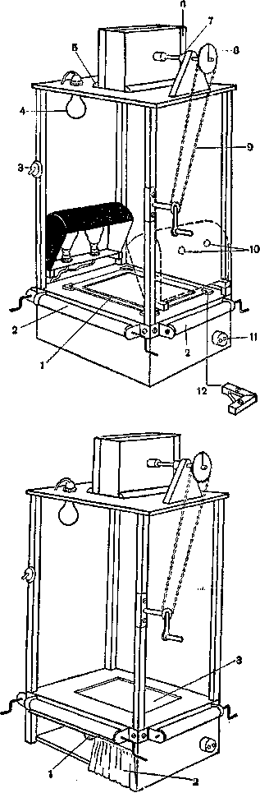
Рис. 2. Мультипликационный станок.
Скачкообразный способ передвижения пленки возможен, если снабдить электронагреватель механизмом сцепления или же использовать камеры с пружинным заводом, оборудованные устройством покадровой съемки: 1 лист пробки или поролона; 2 – четыре валика; 3 – выключатель; 4 – вспомогательная лампа; 5 – панель; 6 – опорная стойка; 7 – переходная втулка; 8 – риска, указывающая открытое положение затвора; 9 – цепь Галя от детского конструктора; 10 – отверстия для вентиляции на крышке светильника; 11 – розетка для подключения электрической сети; 12 – уголки с выемкой, на которую кладут лист стекла.

Рис. 3. Освещение для силуэтов Мультипликационный станок должен иметь приспособление для съемок на просвет; в опорной доске сделана выемка, в которую вставляют два листа стекла. Осветительные лампы находятся под опорной доской: 1 – лампы; 2 – занавеска; 3 – два листа стекла, утопленные в опорную доску.
Очень важно, чтобы платформа с камерой была подвижной – ведь, меняя расстояние между объективом и столом, можно по желанию менять величину плана.
Чтобы избежать перегрева ламп, полезно иметь дополнительный источник света, который включают и перерывах между съемками, когда основное освещение выключено.
Стол может иметь еще одно (третье) стекло. Подобное усложнение конструкции стола позволит разнообразить трюк с передними планами, поможет маневрировать подвижными предметами вроде автомобилей и аэропланов. Так, например, если необходимо изобразить автомобильную катастрофу (машина падает в пропасть), то эффект падения, как правило, создается с помощью движения заднего фона. Однако, если при этом требуется, чтобы автомобиль и водитель при падении несколько раз перевернулись, без дополнительной стеклянной пластины не обойтись.
Стол покрывают куском пробки или поролона. Это делается для того, чтобы обеспечить точное расположение мизансцен при замене одних фигур другими. Воткнув булавки в пробковую прокладку, отмечают, куда именно следует положить ту или иную деталь.

КАМЕРА

Кинолюбителю, работающему с вырезанными фигурами, совершенно не обязательно иметь первоклассную киносъемочную камеру. Для этой цели можно приспособить и старую модель. В простейших камерах, используемых для съемки мультипликаций, пленка передвигается с помощью ручного механизма – каждый поворот ручки передвигает кинопленку на один кадр. Наиболее эффективный метод получения постоянной экспозиции на протяжении всей сцены (что весьма трудно осуществить вручную) заключается в том, что к наматывающему устройству подключают небольшой моторчик, снабженный автоматическим зажимающим механизмом. Вибрация, вызванная работой мотора, уменьшится, если поместить мотор на самостоятельной подставке. Часто камера снабжается дистанционным управлением, для чего используется электромагнит или соленоид для пуска аппарата.
Необходимо помнить, что в камерах, приводимых в движение электродвигателем, экспозиция одиночных кадров будет больше, чем при безостановочной съемке; поэтому не рекомендуется пользоваться обеими приемами одновременно, пока не найдете нужной диафрагмы и не добьетесь правильного соотношения длительности экспозиций (дли одиночных кадров соотношение, равно ¹/₃). Вот почему предпочтительно снимать методом покадровой съемки, хотя в некоторых случаях безостановочная съемка требует меньше хлопот.
В процессе киносъемки мультипликации очень важно знать, сколько кадров прошло через камеру в тот или иной отрезок времени, поэтому необходимо запастись соответствующим счетчиком кадров. В ручных камерах счетчик монтируется в зажимном устройстве или на вращающемся шпинделе. В других моделях применяется счетчик типа плунжера (пуансона), укрепленного таким образом, что каждый спуск влечет за собой автоматическое перемещение цифры на счетчике. Обычно стандартная камера с покадровой съемкой снабжена, счетчиком.

РЕГУЛИРОВКА ПОЛОЖЕНИЯ КАМЕРЫ

Установив камеру на верхнюю подставку мультстанка, проверьте, чтобы оптическая ось киноаппарата располагалась точно перпендикулярно плоскости стола. В тех случаях, когда верхняя платформа с камерой перемещается вверх и вниз по направляющим, например при съемке с различных расстояний, очень важно, чтоб при этом движении центр поля кадра не смещался.
Прежде всего при помощи уровня и отвеса убедитесь, что плоскость платформы с камерой строго горизонтальна, а направляющие стойки перпендикулярны к этой плоскости.
Далее, наблюдая за краями рамки кадра через открытый затвор объектива, перемещайте платформу с камерой от нижнего ее положения вверх но направляющим стойкам, фиксируя перемещение через каждые несколько сантиметров. Площадь поля кадра должна при этом равномерно увеличиваться во все стороны, пропорционально размерам рамки кадра. Наличие какой-либо неравномерности указывает па неправильную установку камеры в плоскости относительно вертикали или же на то, что направляющие стойки отклоняются от вертикали. Чтобы устранить ошибку, возникшую из-за неправильной установки камеры, следует подложить тонкую прокладку под ее корпус и снова повторить операцию проверки.

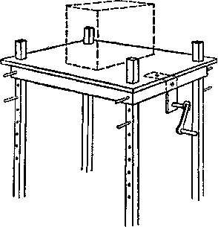
Рис. 4. Способ изменения расстояния от камеры до опорной доски. Полезно, чтобы платформа с камерой Пыла подвижной: при этом можно менять расстояние от объектива до поверхности стола. (Если нужно заполнить изображением весь кадр или же если возникает необходимость изменять размер изображения.) Очень важно следить за тем, чтобы центр поля кадра не смещался при движении площадки по направляющим.

Если конструкция затвора не позволяет проделать процедуру, описанную выше, затвор следует спять совсем, а отверстие объектива закрыть кусочком матовой кинопленки. (При отсутствии таковой ее можно легко сделать, если чистую пленку слегка потереть порошком для мытья посуды.) Если в аппарате отсутствует прижимная планка фильмового канала, сверху пленки следует положить небольшую призму, благодаря которой пленка не будет коробиться. Это облегчит процесс регулировки.
Работая с камерами с несъемным затвором, прибегают к так называемому методу «проб и ошибок». Для этого производят покадровую съемку при каждом положении платформы, а затем – по проявленной пленке (воспользовавшись увеличительным стеклом) определяют правильность установки камеры при перемещении ее по вертикальным направляющим.
Когда положение оптического центра объектива киносъемочного аппарата установлено, его можно отметить на опорной доске станка.

КАК СДЕЛАТЬ ПЛОСКИЕ МАРИОНЕТКИ (АППЛИКАЦИИ)

Прежде чем приступить к созданию мультфильма, необходимо, как и в профессиональном кино, иметь сценарий. Другими словами, какой бы пустячок мы ни придумали, за ним должна стоять какая-то идея – фильм не должен представлять собой ряд не связанных между собой, никуда не ведущих-эпизодов. Предварительно стоит потратить время на то, чтобы изложить идею па бумаге. Наглядно представив себе кадр за кадром, кинолюбитель приобретает возможность воплотить заданную тему в соответствующих образах. В процессе работы могут возникнуть дополнительные идеи, которые следует принять лишь в том случае, если они совершенствуют фильм в целом.
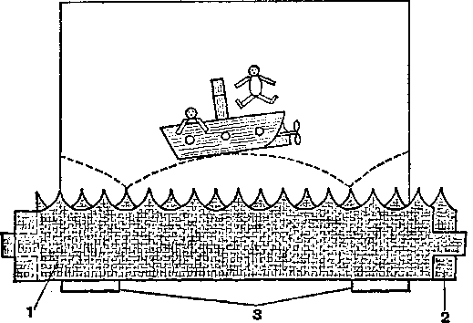
Нужно помнить также о существовании так называемых планов: крупном, среднем и общем, которые вносят огромное разнообразие в фильм, совершенствуя по композицию и делая его интересным для зрителя. Так как и в мультипликационных фильмах сцены создаются искусственно, можно разнообразить кадры, уменьшая или увеличивая масштаб фигур и фона, а иногда придвигая или отодвигая камеру от рисунка. При использовании вырезанных фигур полезно бывает вводить в разные кадры одни и те же персонажи, слегка изменяя характер их движения. Такая техника экономит время и труд, о ней не следует забывать при составлении сценария.
Итак, прежде чем приступать к вырезыванию фигур, необходимо иметь хотя бы простейший план фильма. Чем он проще, тем легче начало.
Более сложные сценарии и более запутанные сюжеты будут рассмотрены позже.
ОТСКАНИТЬ РИСУНОК ЗАНОВО
СТР. 17
ПРОСТЫЕ РИСУНКИ

Хочется сказать несколько слов о рисунке для мультфильмов. Мы обращаемся сейчас к тем любителям, которые интересуются этим жанром, хотя и убеждены, что сами «не способны провести даже прямую линию».
Удовлетворительные результаты можно получить с помощью самых элементарных рисунков. Большинство иллюстраций в этой книге представляют собой рисунки на уровне. ребенка десяти – а иногда и того меньше – лет. Они лишь слегка подчищены, так как это необходимо для их «оживления», причем исправления подобного рода легко осуществить чисто механическими способами.
Например, нарисовав упрощенную фигуру на листе миллиметровки (так, чтобы она соответствовала квадратикам и линиям, их образующим), получают основу, па которую затем наносят необходимые формы и пропорции. Пара кружков, очерченных циркулем, несколько аккуратных прямых, дающих необходимую позу, – и готова ключевая фигура. Такая фигура хорошо видна на рис. 16. От нее и отталкиваются, детализируя характер. Потом эти рисунки необходимо перенести на картон, но об этом позже.
В конечном варианте фигура должна представлять собой некий графический символ или своеобразное упражнение в начертательной геометрии; и все же вычерчивание – один из самых простых способов создания мультипликаций, в особенности для тех, кто плохо рисует. Совершенно очевидно, что небольшие добавления – глаза, нос (подчас утрированно длинный), шляпа, намек на платье – придадут фигурке индивидуальные, хотя и комические черты.
Те же приемы используются и в изображении предметов, например, автомобиля, который часто помогает обозначить на карте маршрут путешествия. Силуэт (самый упрощенный) рисуется на той же миллиметровке, добавляются лишь одна-две кривые, по и этого страшиться нечего – ведь существу ют лекала!
ОТСКАНИТЬ РИСУНОК ЗАНОВО
Море из двух полосок картона

РИСУНОК СТР. 17

Рис. 5. Отпуск на море

Фигурки рисуются на миллиметровке; большинство из них представляют собой геометрические формы, выполненные с помощью линейки и циркуля. Несмотря на примитивность формы, рисунки превосходно выполняют все движения, характерные для мультипликаций. Море представлено двумя полосками, вырезанными из картона. Волны нарисованы с помощью циркуля: 1 — верхняя полоска; 2 — блоки управления, прикрепленные к подставке; 3 — нижняя полоска; оживляется с помощью грейферного механизма; 4 — взаимозаменяемый кораблик.
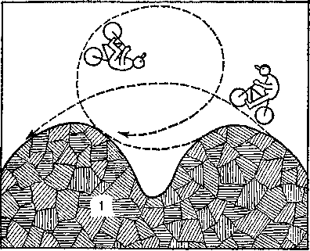
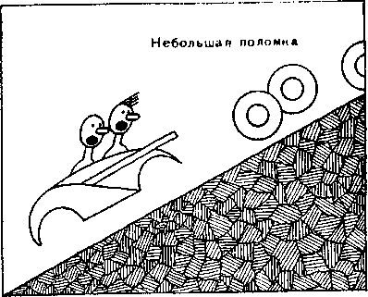
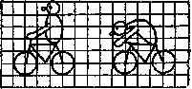

ОТСКАНИТЬ РИСУНОК ЗАНОВО

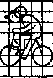

Рис 6. Моторизованная прогулка.
Любая модель автомобиля легко рисуется на миллиметровке. Сцены следуют сразу за титрами; сохраняются фон и характер букв в надписях.

Когда задумывается какой-то персонаж, простой рисунок способен изобразить одну лишь его характеристику. Часто бывает необходимо знать, как эта фигурка будет выглядеть под другим углом зрения. В этих случаях рекомендуется отработать несколько поз в различных масштабах. Так рождается более полный образ, на который следует опираться в дальнейшем развитии сюжета.

Рис. 7. Прогулка на велосипеде
Лекало даст возможность легко и быстро нарисовать симметричные кривые.

ПРОСТОЕ ДВИЖЕНИЕ
Создав героя и имея сценарий, описывающий действия этого героя, можно перейти к следующему этапу — подготовке фигур, соответствующих каждой сцене. Тут необходимо прибегнуть к рисунку — нарисовать героя в соответствующей позе, отметив точки разбивки всей фигуры на отдельные детали (если они будут приведены в движение), подготовить дубликаты этих деталей, а чаще всего и добавить новые, чтобы создать последовательное движение. Все это вовсе не сложно, если ясно представлять себе, каких результатов мы хотим добиться.
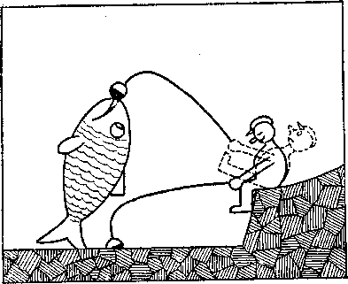

ПОДПИСАТЬ ТУТ СТР. 20

Фигура прикреплена на шарнире к фону
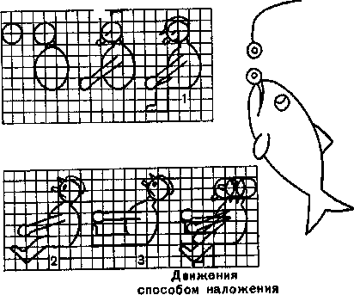

Рис. 8. На рыбалке
Фигурка и отдельные фазы движения
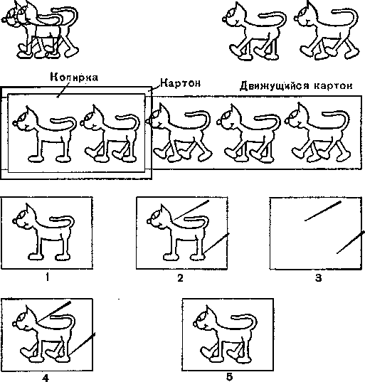
Рис. 9. Как создается герой
Сначала рисуют фигуру героя. Добавляют нужные позы будущего движения. Вырезают фигуры и детали из картона. Снимать можно так: 1 — снимается фигура на нужном фоне; 2 — ее положение фиксируется булавками; 3 — фигура снимается, булавки обозначают положение фигуры; 4 — па место снятой ставится новая фигура; 5 — снимается несколько кадров, и далее процесс повторяют.

Для иллюстрации предположим, что в нашем фильме в начале появляется кот. Он будет неплохо выглядеть, разгуливая по краю крыши, на фоне черного неба и ярко светящей луны. Пяти фигур достаточно, чтобы наставить его двигаться быстрым целеустремленным шагом, слегка покачивая хвостом вверх и вниз (рис. 9). Для более сложных движений придется ввести еще несколько вырезанных деталей, что, конечно, весьма разнообразит сцены. Так, например, если отделить голову от тела, то полдюжины вариаций в рисунке головы позволят коту открывать рот, поднимать и опускать голову, смотреть направо и налево. Проделайте то же количество манипуляций с туловищем (взяв за исходное положение первую позу) — и кот выгнет спину. Если по замыслу он должен продолжать свою прогулку, у оставшихся фигур следует также выгнуть спину или, во всяком случае, подогнать последующую позу к предыдущей, тем самым заставив кота то выгибать, то распрямлять спину. Помимо прогулки с помощью ограниченного числа деталей можно получить эффект и других движений. Например, прыжок осуществляется таким же приемом, что и прогулка, с помощью тех же пяти (не более) вырезанных деталей.

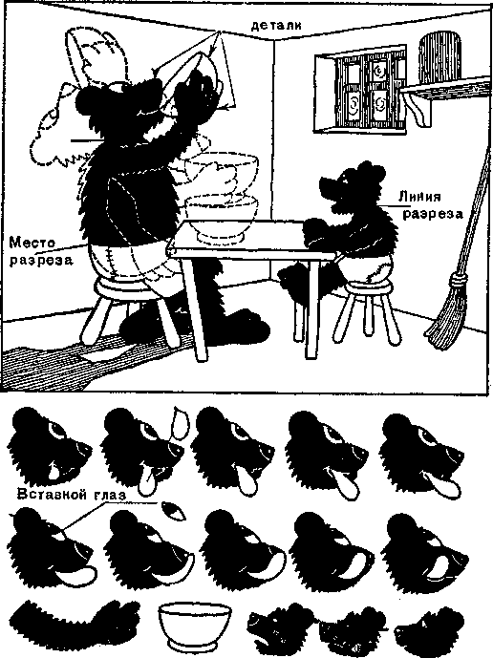
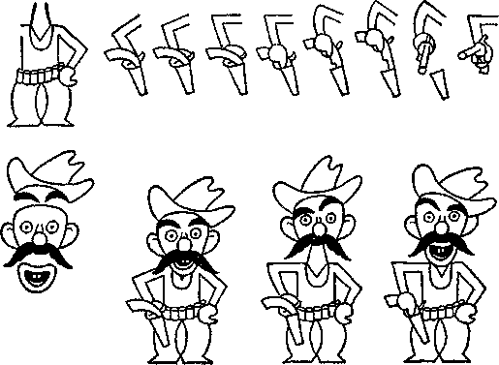
Последовательно заменяемые детали
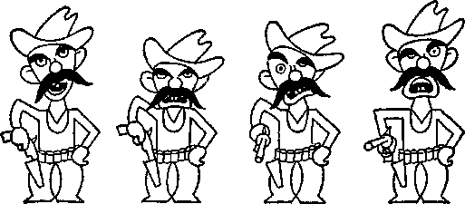
Мимика злодея
Рис. 10. Простейшая мимика с помощью нескольких деталей. Изменив глаз и язык, можно весьма разнообразить мимику Папаши-Мишки. Несколько различных голов у Бэби-Мишки выразят всю гамму его переживаний.
Рис. 11. Сложные переживания
Сложные движения требуют множества деталей, по крайней мере для отдельных героев. Тело ковбоя остается в неизменной позе, зато ряд деталей необходим для того, чтобы его рука выхватила пистолет из кобуры. Трех деталей головы и шляпы достаточно, чтобы свирепость его мимики не осталась без внимания.

Другой способ заключается в том, что от туловища отделяют не голову, а ноги, придавая им по мере надобности то или другое положение, – при этом одного вырезанного из картона туловища достаточно для нескольких движений. Возможности при этом, конечно, ограничены, но лучше удовлетвориться примитивными движениями, чем увязать в огромном количестве деталей.
По тому же принципу действуют герои сказки «Три медведя» (рис. 10). Папа-Мишка берет со стола миску, откидывается и пьет, опускает миску па стол и облизывается от удовольствии. Малыш следует на отцом с завистью в глазах. Это краткое действие воплощается с помощью минимального количества фигур.
Никому из зрителей и в голову не придет, что многое из того, что должно было бы двигаться, остается в этом эпизоде статичным, как, например, малыш, у которого движется лишь голова. Это характерно для многих сцен, где требуется лишь ограниченное движение.
Оживление с помощью лишь небольшого числа взаимозаменяемых деталей позволяет достичь хороших результатов ограниченными средствами. Приемы подобного рода используются при оживлении диаграмм и динамичных наглядных пособий в учебных и научно-образовательных фильмах. Например, тяжелое маховое колесо весом 10 т, вращающееся с равномерной скоростью, можно мгновенно остановить, насадив его на такую несолидную опору, как гравировальная игла; и ничего не стоит устроить грандиозный взрыв с помощью полдюжины разбросанных во все стороны вырезанных из бумаги деталей.

КАК РИСУЮТ ФИГУРЫ

Ранее перечислены материалы, из которых делают плоские марионетки, поэтому, выбрав героя (или героев) для какой-то сцены, нужно решить, как же разбить рисунок на детали так, чтобы выполнить необходимые движения. Задача эта трудна, ибо в большинстве случаев герой выполняет какое-то определенное, ограниченное движение. Любое изменение этого движения повлечет за собой изготовление дополнительных фигур, причем некоторые из них будут представлять взаимозаменяемые серии.
Итак, первая задача – нарисовать фигуру и отметить все точки соединения деталей и линии надрезов. Осуществить это нетрудно, если пользоваться миллиметровой бумагой.
Очень важно помнить, что масштаб рисунка должен соответствовать масштабу фона, который выбирают на первых же порах создания фильма.
Выбрав фон и определив, какие детали фигуры могут накладываться друг на друга в процессе движения, обозначают контуры тех ее частей, которые должны двигаться самостоятельно, а затем подкладывают под рисунок копирку и картон и переносят па последние контуры нужных деталей.
Экономьте картон, располагайте детали так, чтобы было как можно меньше отходов.
После этой операции остается лишь обвести контур чернилами. Делается это пером с тупым концом, чтобы линия была широкой и уверенной. Темные пятна тушуются кистью, обмакнутой в те же чернила. Не забудьте тотчас же вымыть кисть, ибо, засохнув, чернила погубят ее.
Если аппликации окрашены одним тоном, то лучше делать их светлее фона. При противоположном решении светлый фон лишь подчеркнет дефекты всего фильма.
Вырезать фигуры гораздо удобнее маленькими ножницами. Большая часть работы осуществляется кончиками ножниц, поэтому тем, кто применяет ножницы с широкими лезвиями, следует особенно тщательно следить за каждым их движением. Часто прибегают к более острым инструментам – ретушерскому ножу, например, для вырезания внутренних контуров.
Следите за тем, чтобы не обрезать чернильную границу контура, ибо именно она способствует четкости изображения фигуры на цветном фоне. Навык в искусстве вырезки приобретается довольно быстро.

ДОПОЛНИТЕЛЬНЫЕ ДЕТАЛИ

Описанные выше приемы дадут нам комбинацию различных деталей, обеспечивающих персонажу лишь минимум свободы движения. Дальнейшее разнообразие действий вызывает необходимость в дополнительных деталях. Они выполняются тем же способом, что и основные, только в этих случаях внимание сосредоточивается не на всей фигуре, а на какой-то отдельной ее части, которая дорабатывается в соответствии с задуманным планом.
Так, если по сюжету необходимо, чтобы голова вдруг начала увеличиваться, «пухнуть» на глазах у зрителя, исходить следует от первого, основного рисунка. На миллиметровку наносят основной контур, а затем делают ряд постепенных увеличений. Достаточно полдюжины таких увеличенных вариантов; все зависит от необходимого конечного размера и смены выражений лица.
Если же по сюжету голова не постепенно увеличивается, а вдруг из маленькой становится огромной, можно обойтись, лишь двумя фигурами. Однако, как правило, в фильмах требуется последовательность действия, и кинолюбитель должен быть готов к тому, что движения каждого персонажа потребуют множество деталей.
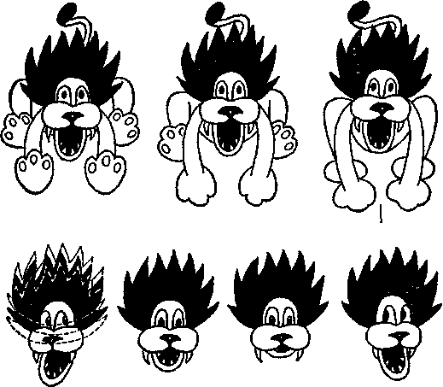
Три основных положения
Движения гривы и смена голов
создают динамику льва

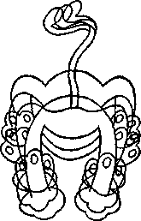
Наложение фигур показывает относительные позиции движения
Рис. 12. Движение с помощью дополнительных деталей Лев в момент броска. Используются три основные фигуры – движение совершается вперед и назад (перевернутое наизнанку положение фигур). Через несколько кадров сменяется голова, что весьма улучшает эффект оживления.

Рис. 13. Эффект смены выражения за счет введения дополнительных деталей
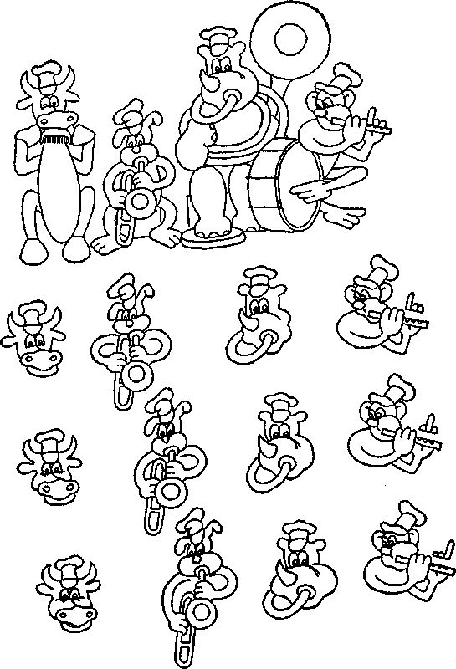

Рис. 14. Комбинация движений
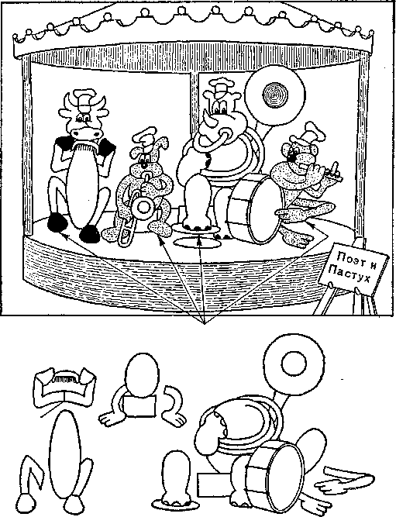
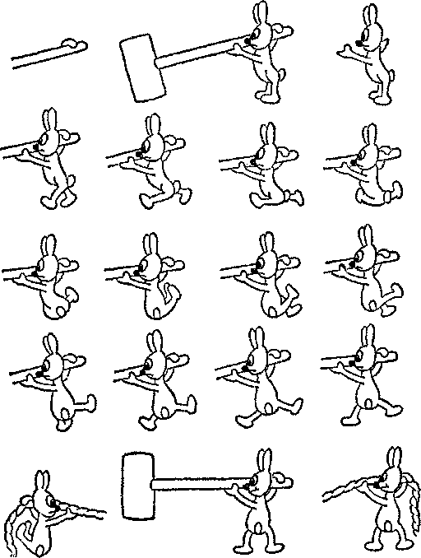
Ноги движутся в такт музыке
Линия разреза
Рис. 15. Серия фигур
Иногда для разнообразия движений предпочтительно менять не детали, а всю фигуру. Начните с исходной позиции, затем вводите легкие изменения и последующие. Перевернув наизнанку фигурки, вы создадите второго героя.

МЕЛКИЕ ДЕТАЛИ

Для начинающего заниматься мультипликацией не всегда ясно, до какого предела целесообразно дробить фигуру. Но этот предел существует, ибо легче управлять рядом крупных взаимозаменяемых частей, чем работать с крохотными деталями.
Это, прежде всего, относится к деталям головы, в особенности если ее изображение не превышает двух-трех сантиметров. В этом случае, вместо того чтобы вставлять новые глаза, например, или уши, разумнее заново перерисовать всю голову во всех необходимых вариантах. Для крупных фигур, однако, целесообразно использовать метод взаимозаменяемых деталей.

ПОДГОТОВКА СЕРИИ ВЫРЕЗАННЫХ ФИГУР И ДЕТАЛЕЙ

Когда фигуры собираются оживлять, при съемке необходимо соблюдать крайнюю точность при их сборке, И тут весьма помогают отчетливые контуры отдельных деталей – они указывают, какой рисунок следует за каким, обеспечивают совместимость деталей в каждом отдельном положении.
Так, если перед нами персонаж в фас и мы хотим, чтобы он повернулся вправо (или влево), осуществить это можно лишь с помощью целого ряда промежуточных фигур или деталей, соединяющих исходную позу с конечной. Очень полезными оказываются исходные рисунки, о которых мы упоминали ранее.
Для выполнения движения необходимо, прежде всего, составить всю фигуру в целом (из разных деталей, бывших в ходу в предыдущей сцене) и поместить ее в положение, наиболее удобное для следующего шага. Обведя контуры рисунка в исходном положении, можно приступить к первой фазе движения, наложив на первый рисунок, слегка измененный его вариант, причем исходный контур будет служить здесь путеводной нитью. Новый рисунок, перенесенный на картон, даст вырезанную деталь первого элемента движения персонажа. Таким же образом, отталкиваясь от исходного положения, воссоздают шаг за шагом все элементы необходимого движения. Конечный рисунок (где фигура предстает не раздробленной на части) можно принять за исходный для другого движения и вновь разбить на детали, подготовив тем самым персонаж к очередным движениям.
Когда исходный рисунок обрастает целым клубком линий различных вариаций, в них подчас бывает нелегко разобраться. Поэтому, рисуя очередное движение, бывает полезно стереть ненужные позы или обвести новый контур более толстой линией. Особенно трудно бывает разобраться в контурах деталей, накладываемых друг на друга. Их поэтому рекомендуется рисовать каждый раз заново.
Разнообразие деталей внутри серии, степень отличия одной детали от другой определяются характером задуманного движения: медленного и плавного или же, наоборот, быстрого и резкого. Медленное движение требует большого количества отдельных деталей, которые должны быть тесно связаны между собой.
Излишняя педантичность тут ни к чему – для удовлетворительного результата вполне достаточно точности «на глазок». Изучение движения па кадрах обычного кино помогает любителю, занимающемуся мультипликацией, при съемке и сборке фильма. Не следует стремиться перевести па язык аппликаций все совершенство и разнообразие элементов естественного движения. Все сводится, и этого вполне достаточно, к умению представить себе различные положения, характерные для каждого данного движения, и передать их с помощью минимального количества отдельных вырезанных деталей фигур, не нарушая при этом иллюзию цельности.

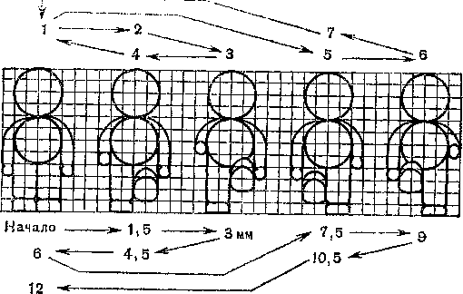

Увеличение, осуществляемое на протяжении 9 кадров; каждая фигура увеличивается на 1,5 мм.
ОТСКАНИТЬ РИСУНОК ЗАНОВО
ОТСКАНИТЬ РИС. 16 СТР. 31
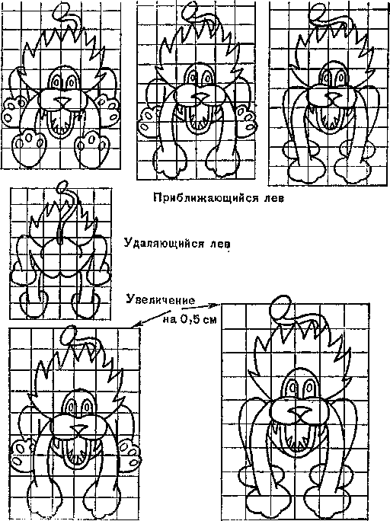

Рис. 17. Приближающийся и удаляющийся лев

ИЗМЕНЕНИЕ РАЗМЕРА

Совершенно ясно, что персонажи, появляющиеся издалека или удаляющиеся от зрителя, доставляют больше хлопот, чем те, которые действуют в небольших пространственных пределах. Первые не только увеличиваются или уменьшаются в размерах, но еще и двигают конечностями. К тому же возникают сложности и с фоном, который, то заслоняется фигурой, то виден целиком. Впрочем, если не бояться работы, сцены такого рода придадут фильму большую выразительность.
Предположим, что нужно изобразить приближающегося (или удаляющегося) льва. Обычно для передачи прыжка животного достаточно трех вырезанных фигур; эти три варианта можно располагать в разном порядке, повторять одни и те же позиции, менять направление скачка (располагая фигуры в зеркальном отражении) и т. д. Все это при условии, что лев движется в одной плоскости.
Когда дело доходит до движения вглубь (или, наоборот, из глубины), т. о. до изменения размеров, ничего не остается, как рисовать каждый этап движения. Для этого необходимо -основной рисунок перенести на миллиметровку (или бумагу расчертить квадратами), а затем соответственно увеличивать (или уменьшать) масштаб, не упуская из виду и необходимые изменения в позе. Лев может галопом ускакать вдаль или же вырасти до гигантских размеров, заполнив собою весь экран. Конечный размер и темп превращений зависят от количества промежуточных рисунков и от размера ключевого изображения.
Проще всего менять размер предметов с фиксированным контуром, таких, как мяч, например. Их форма не меняется в зависимости от ракурса, поэтому простое увеличение (или уменьшение) дает отличные результаты.

ПОСЛЕДОВАТЕЛЬНОСТЬ КАДРОВ

Прежде чем приступать к созданию фильма, необходимо иметь сценарий. Однако то, что казалось ясным и несложным в начале работы, может стать весьма запутанным впоследствии, когда дело доходит до съемок. Вырастают груды фигур и деталей – что с ними делать и как их расположить? Тут-то и помогает подробный план каждой сцены, каждого движения. Полезно также пронумеровать фигуры (с обратной стороны), так чтобы ясны были последовательность движений каждой серии и номер сцены.
Фигуры и детали хранят в бумажных конвертах, где указано, какому эпизоду сценария они соответствуют. Отдельные маленькие детали укладывают в особые конверты, но хранят вместе с основными фигурами, участвующими в данной сцене. Точно так же хранят и фоны.

ДЕКОРАЦИИ

Так как всякой, серии фигур соответствует своя декорация, полезно подготовить персонажи одновременно с фоном; (выдерживая масштаб и расположение фигур и фонов). При этом необходимо точно следовать сценарию, в котором помимо краткого описания мизансцен должен быть указан и характер фона (статичен он или подвижен).
Оживление только тогда достигает подлинного эффекта, когда тщательно продуманы не только персонажи, но и фон, на котором они движутся. Существуют различные приемы, помогающие разнообразить фон; так, прорези в декорации создают видимость глубины – фигурки могут двигаться внутрь какого-то объекта или даже позади него. Тот же эффект достигается с помощью частичного наложения друг па друга аппликаций, изображающих, например, дерево или часть дома.

РИСУНОК II РАСКРАСКА ДЕКОРАЦИИ

После выбора необходимых пропорций статичной декорации, определения длины движущегося фона можно приступать к их изготовлению. Сначала делают карандашный рисунок, не забывая о главной цели – оживлении. А это значит, что все статичные детали сцепы, не участвующие в создании иллюзии движения, должны быть сведены до минимума, так чтобы не мешать основному действию. Главная цель на данном этапе – создать не столько самостоятельную картину, сколько подходящее и ненавязчивое окружение для действующих в этой сцепе персонажей.
Приступая к созданию декораций, необходимо, прежде всего, «отмыть» белый лист фона, т.е. придать всей его поверхности определенный оттенок. При «отмывке» лист бумаги становится хорошо натянутым на раму. (Если декорацию рисуют на цветной бумаге, такая процедура, конечно, не нужна.)
Несколько отмывок сделают передний план более темным, подчеркнут его.
Разрисовывают фон черной тушью, разбавляя ее так, чтобы получались три-четыре оттенка. Крупная кисть и вода в изобилии – вот и вся палитра; манера письма должна быть свободной, обобщенной; контуры же – менее четкими, чем обведенные чернилами контуры фигур. Можно применять и другие краски. Так, отличный эффект при росписи задников дает акварель (сильно разведенная белая, например, незаменима при воспроизведении перистых облаков). В целом роспись фонов – дело опыта. Со временем приобретаются навык и сноровка. С помощью аэрографа можно получать очень интересные фоны.
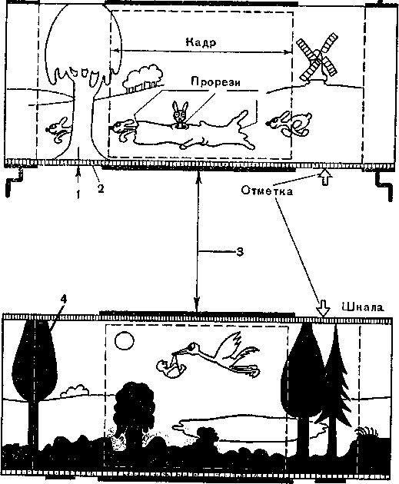

Рис. 18. Движение фона
Градуировка по краю движущегося задника сопоставляется с отметкой на подставке —таким образом легко определить скорость оживления. Эффект глубины достигается за счет того, что фигурки движутся позади предметов переднего плана, а также за счет убыстренного движения переднего плана по отношению к заднику: 1 — дерево на переднем плане представляет собой фигуру, прикрепленную к фону с помощью капельки гуммиарабика; гер'ои могут двигаться позади дерева; 2 — па подставке (по одному ее краю) укреплена градуированная шкала — масштаб, позволяющая контролпро-иать скорость движении фигур и планов; 3 — пробковый мат, позволяющий применять булавки для фиксирования позиций фигур; 4 — бордюр переднего плана представляет собой бумажную ленту; длина ее соответствует длине задника. Однако передний план не укреплен на роликах, поэтому и движется независимо от заднего.

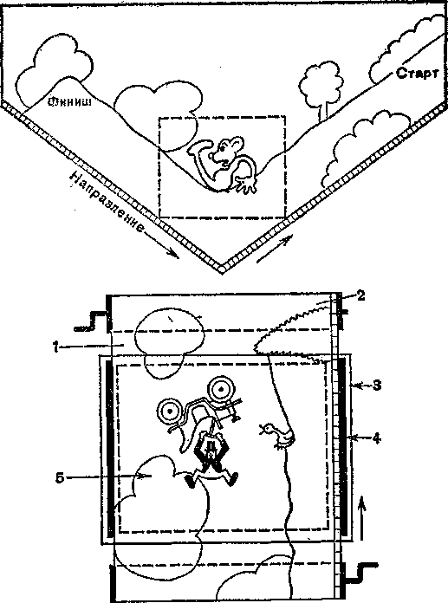
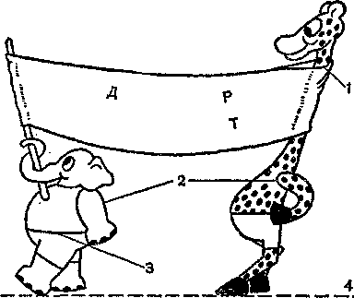

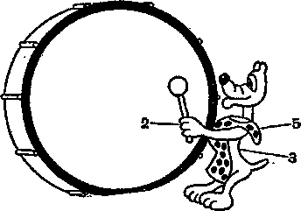

Рис. 19. Вертикальное движение, перемена направления. Камеру следует установить так, чтобы она не мешала движению фигур на столе:
1 — вертикальный задник; 2 — ролик;
3 — стекло; 4 — пробковый мат;
5 — оживление фигурки, расположенной на стеклянной поверхности, слегка приподнятой над подставкой. Птица прикрепляется к заднику и оживляется отдельно.

Рис. 20. Оживление надписей
Слон и жираф несут надпись (название фильма), за ними следует барабанщик. На барабане может появиться имя режиссера. 1 — прорезь; 2 — шарниры; 3— линия отреза; 4 — карандашная линия уровня; 5 — фигура прикреплена к барабану.

ЕДИНСТВО ФОНА
Само собой разумеется, что художник должен соблюдать какое-то единообразие фона, объединяющего различные планы сцены. Так, переходя от среднего плана к крупному, сохраняют оттенок фона и наполняющие его предметы, но только в другом масштабе. Добавлением теней к статичным предметам можно добиться глубины изображения. Впрочем, движущиеся топи иногда не только придают трёхмерность фону, но нередко помогают придать сцене комический эффект.

ДВИЖУЩИЕСЯ ДЕКОРАЦИИ

Движущиеся декорации требуют некоторого предварительного расчета. Скорость их движения задается так: по верхнему и нижнему краям бумаги наносят деления (см. рис. 19) и продвигают бумагу через окно мультстанка.
С каждой новой экспозицией фон передвигается на одно деление, и, следовательно, скорость движения зависит от цены делений.
Существует простейший способ определения этой скорости: измеряют ширину поля зрения относительно фиксированного фона и вдоль горизонтального его края наносят деление сначала в 1 см, а затем более мелкие в 0,5 см.
Наложение
№ 1 следует за № 3 и № 5

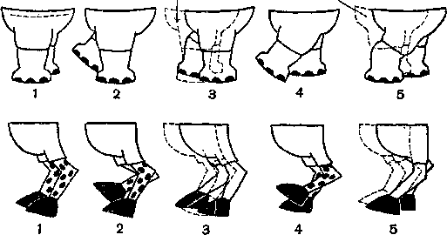

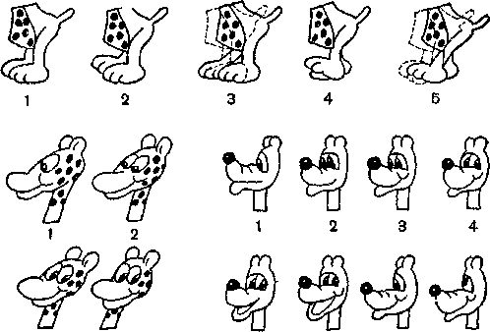

Рис. 21. Подвижные детали к предыдущему рисунку

Пропустив ленту через проектор, сосчитайте, сколько таких делений в 0,5 см проходит в 1 секунду. Если эта скорость покажется слишком большой (или слишком маленькой), ее очень легко отрегулировать. Для декораций, движущихся вертикально, деления следует наносить по левому (или правому) краю.

ИЛЛЮЗИЯ ГЛУБИНЫ

Самый действенный способ передачи глубины – отделение переднего плана от заднего, что позволяет персонажу свободно передвигаться в образовавшемся пространстве.
Край переднего плана может представлять собой просто бумажную вырезанную ленту соответствующей длины, укрепленную или па стекле, или же непосредственно на бумажном заднике. Передний план, естественно, движется быстрее, чем задний, а снизу его следует кренить на каком-нибудь основании, что позволило бы передвигать декорацию параллельно рамке. Впрочем, дополнительная пара валиков, вмонтированных по обеим сторонам станка, с успехом заменит такое основание. Следите за тем, чтобы стеклянное основание (точно так же, как и задник) не мешало происходящему в той же плоскости «оживлению» других элементов сцены.
Легче всего это осуществить в сценах, где действие происходит в интерьере и где по сценарию требуются «наезды» камеры. Мебель (верхняя ее часть) вырезают из одной полосы бумаги — каждый предмет через определенный интервал, при этом нижний край полосы скрыт рамкой. При убыстренном движении переднего плана относительно заднего создается ощущение глубины сцены.
Тот же принцип применяется и при оживлении различных фонов. Нужно лишь так установить мультстанок, чтобы он не препятствовал свободному движению различных по размеру и форме кусков бумаги.
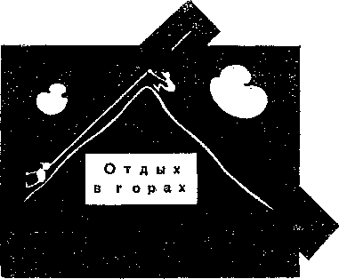
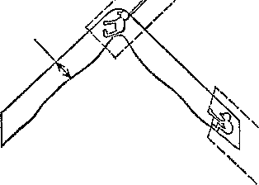
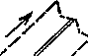
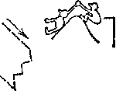
В мультипликационных фильмах титры, как правило, не требуются, так как здесь действие говорит само за себя (вернее, должно говорить!). Поэтому рассмотрим вопрос только о заглавных и конечных титрах и о тех, без которых не обойтись в узловых местах сценария.
Прорези
Стекло
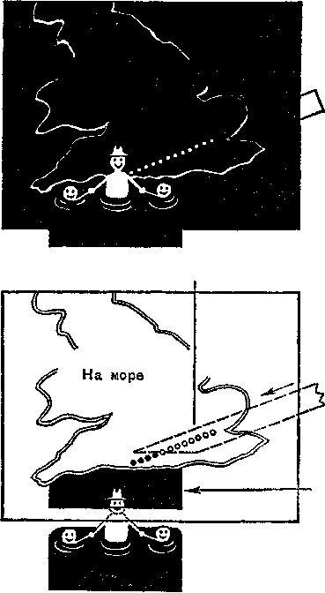
Фон
Полоска из бумаги

Рис. 22. Надписи на движущемся фоне
Лист стекла удерживает фон и облегчает манипуляции с ними, фигурки нарисованы на полосках черной бумаги. Гора очерчена сильнее. Задник: дна листа черной бумаги. В верхнем листе имеются прорези, позволяющие фигурам двигаться в них.

Рис. 23. Карта с движущимися точками - указателями маршрута
Очертания карты утолщены - создается перспектива. Полоски белого картона вкладываются между двумя листами черной бумаги – так обозначается маршрут. В верхнем листе проделаны отверстия. Фон — два листа черной бумаги. В верхнем листе сделано отверстие, в которое вставляется фигурка. Герой нарисован на черном картоне. Он прыжком попадает в кадр.

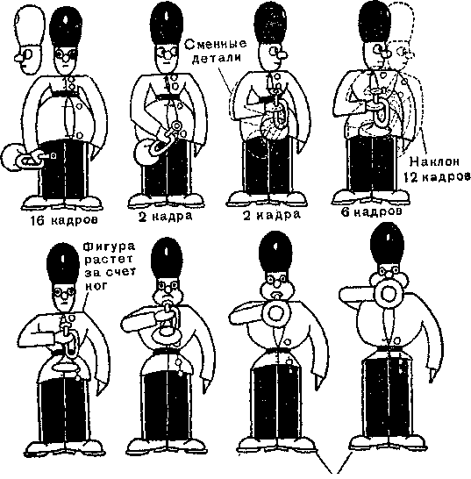
Важно определить, сколько времени надпись должна оставаться на экране, чтобы ее можно было легко прочитать. (Примерно 2 сек на одну строку). Самое лучшее – дважды медленно прочитать титр и определить потребовавшееся на это время, после чего высчитать необходимую длину пленки. На заглавные надписи нужно дать дополнительное время. Что касается шрифта надписей, то предпочтительнее пользоваться «письменными» буквами, придающими надписи индивидуальный характер. Вообще шрифт должен по возможности соответствовать стилю рассказа и характеру героев. Впрочем, к услугам людей, не обладающих способностями художников-шрифтовиков, имеется множество готовых шрифтов и линеек, транспарантов для их написания. Стандартный шрифт не может испортить хороший фильм, а плохому фильму не помогут даже самые оригинальные титры.
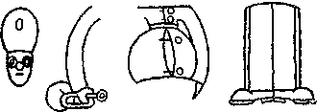
Каждые 16 кадров сменяют ноги ( по 2 кадра),затем
переворачивают серию с конца к началу

Рис. 24. Горнист

Здесь уместно сказать несколько слов о всяких стрелках, точках, указателях и прочих неизбежных атрибутах научно-популярных мультфильмов. Они требуют минимального количества рисунков и простейших приемов оживления. Элементарная стрелка, плавно передвигаемая по схематической карте, укажет пункты назначения, а пунктирная линия обведет сложнейший маршрут (число черточек этой линии будет увеличиваться по мере движения стрелки). В каждом пункте остановки вырезанные из картона буквы, танцуя, расшифруют название города.

КАК УПРАВЛЯТЬ ПЕРСОНАЖАМИ

КОМПОНОВКА ФИГУР

Во многих сценах используется целый ряд фигур и деталей. Для облегчения съемки рекомендуется с самого начала расположить рядами фигуры (и их детали) в соответствии с эпизодами и с раскадровкой сценария. В пределах сцены и даже кадра режиссер имеет много возможностей применить свою фантазию и выдумку.
Во-первых, можно варьировать положение отдельных деталей, создающих позу, добиваясь самых различных ракурсов. Во-вторых, естественный порядок элементов движения может быть нарушен. Так, в серии голов, показывающих, как спокойное лицо трансформируется в «смеющееся, имеется много промежуточных» стадий. Эти-то промежуточные стадии и располагает режиссер по усмотрению, причем отклонения от естественной последовательности движения могут быть весьма значительными. В-третьих, существует возможность варьировать скорость, с которой одно движение (или положение) сменяется другим. Именно режиссер решает, какое количество кадров отдать тому или иному положению.
Для иллюстрации этих возможностей возьмем, например, горниста, который хороню смотрится на фоне игрушечного замка. Вырежем ряд рук и туловищ, несколько голов и одну пару ног. Предположил!, что, как только он начинает трубить в горн, тело его раздувается так. что живот сильно увеличивается, закрывая грудь. На самом деле такого не бывает, но нами поставлена такая задача.
Достичь этого эффекта можно несколькими способами. Например, начать с плоского живота и груди и постепенно расширять то и другое; а можно проделать все наоборот — огромный живот опадает, когда герой прикладывает горн к губам. Есть и другая возможность: живот растет на глазах, хотя горнист молчит и рука с горном опущена. Но вот живот раздулся до предела, и в этот момент горнист подносит горн к губам и трубит. И т. д. и т. п.

ФИКСАЦИЯ ФИГУР

Как же все-таки управлять движением фигур? Совершенно очевидно, что каждое перемещение фигуры в целом или ее детали должно контролироваться и точно управляться. Для этого необходимо знать точно, куда и как продвинута фигура в определенный момент движения. Разрешить эту проблему не сложно, если иметь пробковый коврик, который располагается снизу под фоном, снизу под задником, и несколько булавок, чтобы отмечать позиции фигур.
Посмотрим, как это приспособление поведет себя в сцене с горнистом. В данном случае ноги могут оставаться в одном и том же положении в течение всей сцены. Поэтому, определив их место в мизансцене, нужно прочно закрепить их на заднике с помощью пластилина.
Предположим, что фигура собрана и заснята в исходном положении. Надо переходить к следующей позиции – смене головы. Вот тут-то без булавок не обойтись – они указывают, куда именно следует поместить новую деталь. Воткнутая под определенным углом и на определенном расстоянии от центральной фигуры, булавка подскажет, где именно рука должна согнуться, а плечи подняться.
И когда, к уже поднятой руке, подставят повое туловище, то булавки не дадут ему сместиться по отношению к голове и ногам.
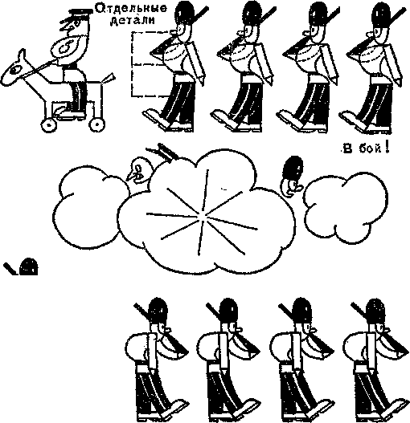
ОТСКАНИТЬ РИСУНОК ЗАНОВО
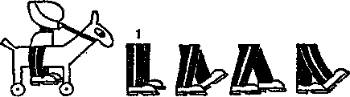

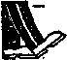
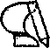
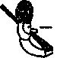
Повторите № 1 после № 3 и № 6

Рис. 25. Армия

БЕГ И ХОДЬБА

При съемке ходьбы и бега мы сталкиваемся с тремя типами фигур: 1) с такими, у которых ноги отделены от туловища и представлены в пяти (или более) последовательных вариантах; 2) с нерасчлененными фигурами в пяти (или более) позах; 3) с фигурами, ноги у которых просто могут быть передвинуты в любое нужное положение. Они не прикрепляются к телу на шарнирах, но двигаются так, как если бы были прикреплены.
Казалось бы, каждая пара ног (в случае 1) должна переносить тело с одного участка на другой рывками. Однако па практике при оживлении создается иллюзия плавного перемещения.
В случае 2 метод оживления такой же. И там и здесь необходимо тщательно регистрировать последовательность промежуточных позиций.
Задача усложняется, когда имеешь дело с фигурами, которым придается самостоятельная пара ног. Ведь в этом случае вместо фиксированных позиций мы получаем несколько взаимозаменяемых деталей (пар ног), которые можно двигать по своему усмотрению.
Цель введения подобных деталей заключается в том, чтоб избавить художника от утомительного труда — создания серии фигурок, перекрывающих все стадии того или иного движения.
Изготовив пару подвижных, ног, мы можем заставить собак несколькими прыжками умчаться прочь; стоит только на движущемся фоне обозначить едва заметной карандашной линией необходимые позиции, занимаемые каждой фигурой в том или ином кадре. Особая точность здесь не требуется, достаточно указать лишь приблизительное положение тела и позицию ног. Если к карандашной линии прибавить булавочные отметки, определяющие положение всех деталей в данной позиции (и кадре), то мы получим тщательный план всех последующих этапов движения.
Чтобы детали не сползали, и не разъезжались, следует каждый раз укреплять их пластилином.

ДВИЖЕНИЕ ОТНОСИТЕЛЬНО ФОНА

Бег, ходьба, а также другие формы движения совершаются, как правило, относительно движущегося фона. Ранее указывалось, как снимать движущиеся задние планы. Отметим некоторые трудности, связанные с оживлением фонов.
Прежде всего, любой персонаж, опирающийся непосредственно на бумажный задник, при оживлении будет двигаться вместе с ним, поэтому, если фигурку не закрепить как-то иначе, она при движении задника выйдет из кадра. Во избежание этого скорость движения фона соотносят со скоростью движения персонажей, а в том случае, когда фон и герои движутся в разные стороны, процесс «уравновешивают». Так, если персонаж движется со скоростью 1 см/сек (за одно перемещение) налево, фон перемещается с такой же скоростью направо.
При съемке каждого кадра рекомендуется придерживаться следующего порядка:
- передвинуть фон;
- с помощью булавок переменить положение героя (или
героев);
- удалить булавки и сделать снимок.
В тех случаях, когда характер движений героев не совпадает с плавным перемещением фона, осуществить соответствующее выравнивание совсем нетрудно.
Так, пять деталей, предназначенных для создания иллюзии ходьбы, могут в реальности переместиться в пространстве только дважды (о чем мы уже говорили выше); однако если такой характер перемещения хорош для героев, он совершенно неприемлем для фона, которому следует двигаться равномерно со скоростью 1 кадр на одно перемещение.
В этом случае нужно, прежде всего, определять, на какое расстояние передвигается тело па протяжении всего эпизода. Разделите затем это расстояние на число, равное количеству деталей, запятых в сцене. Полученный масштаб нанесите па задник и передвигайте его на одно деление в соответствии с каждым новым положением фигурки. Так вы добьетесь плавного перемещения фона, которое не будет противоречить статичному положению фигур.
Впрочем, опытный оператор придумает свои собственные способы соотнесения движения фона и персонажей. Все зависит от его изобретательности и поставленных перед ним целей.
Так, при оживлении можно ведь прибегнуть и к помощи черных ниток (см. наши иллюстрации).

ТЕМП ДВИЖЕНИЯ

Обдумывая движение героев фильма и окружающих их предметов, нужно научиться извлекать наибольший эффект из их крайне ограниченной подвижности. Не в пример рисованным мультфильмам, для которых характерно разнообразие движения, вырезанные фигуры отличаются ограниченной подвижностью из-за малого количества составляющих фигуру деталей.
Чтобы добиться иллюзии движения, следует как можно чаще менять положение основной фигуры и ее съемных деталей. Ни одна из этих деталей не должна долгое время оставаться статичной, даже если ее движение ничего не меняет в общем характере сцены. Так, например, горнист, о котором сказано на стр. 42, отлично справится со своей задачей, если голова его на всем протяжении сцены будет неподвижно укреплена точно посредине между правым и левым плечом. Однако насколько выиграет фильм, если голова два или три раза изменит свою позу, то есть если лил заменим одну деталь другой. Такая подмена может оказаться логически малооправданной, но она «оживит» фигуру, сделает всю сцепу во много раз комичнее.
Подобные трюки играют важную роль в оживлении, они подчеркивают комизм ситуаций, заставляют зрителя внимательнее следить за каждой фазой развертывающейся сцены. К тому же при любом оживлении для создания иллюзии плавного движения следует менять позу героев через каждые 1-2 кадра – иначе они будут «дергаться», а не передвигаться.
С фигурами, где подлинное движение осуществляется лишь один-два раза за сцену, изменение положения какой-либо одной части тела поддержит иллюзию тою, что герой «действует», а не застыл в определенной позе. Проверьте это на фигуре, которая остается неподвижной на протяжении 16 кадров. Различные позиции головы отвлекают на себя взгляд зрителя, который не улавливает мгновенный скачок всего тела в новое положение. Новая поза кажется зрителю естественной, он фиксирует ее в своем сознании как плавный переход из одного положения в другое. Так, всё изменение может продолжаться лишь два кадра, но воспринимается как процесс, занимающий до восьми кадров.
Впрочем, и в этом случае нельзя рекомендовать никаких универсальных правил. Все зависит от задуманного сценарием действия, от возможных здесь вариаций, повторов, манипуляций и прочих трюков, но все это при условии, что соблюдается темповое разнообразие различных элементов оживления.

РЕГУЛИРОВКА СКОРОСТИ

Темп движения в мультфильмах имеет первостепенное значение. Простейшая лента, где действуют фигурки из спичек (если только в ней будет выдержан четкий ритм), может оказаться во много раз совершеннее любого рисованного фильма, авторы которого не позаботились о темпе движения различных компонентов.
Вот почему так важно выработать так называемое чувство ритма, чтобы иметь возможность найти именно те скорости, которые лучше всего подходят для той или иной ситуации. Все это, – скорее, дело опыта, который приобретается со временем и с практикой, а не определенных правил.
Только исправляя ошибки первых своих лент, можно приобрести нужные навыки для создания последующих фильмов высокого качества.
Скорость того или иного движения предмета на экране зависит от числа кадров, на которых оно зафиксировано, при постоянной частоте кинопроекции. Для любительских фильмов частота проецирования чаще всего равна 10 кадр/сек – для обычных 8-мм и 16-мм фильмов и 18 кадр/сек – для фильмов на пленке «Супер-8».
Секунды | Кадры | Секунды | Кадры | Секунды | Кадры
¹/₁₆ | 1 | ¹/₄ | 4 | ³/₄ | 12
¹/₈ | 2 | ¹/₂ | 8 | 1 | 16
Если, например, фигура передвигается на экране, скажем, на 2,5 см за каждые 16 кадров, то ее движение будет медленнее, чем если бы она перекрыла то же расстояние при проецировании только восьми кадров.
Как же эта разница будет выглядеть на экране? Для этой цели на старой ленте соскоблим эмульсию на каждом восьмом (или шестнадцатом) кадре и пропустим ленту через проектор, приводимый в действие электродвигателем. Вспышки света на экране позволят нам определить скорость движения светлых кадров, которая и будет равна скорости нашей мультипликации.

АКЦЕНТИРОВКА

Управлять темпом движения будет легче, если все действие представить в виде ряда отдельных фаз движения. Проанализировав то или иное движение, обнаружим, что любое движение разбивается на целый ряд этапов, протекающих с различной скоростью, с различным акцентом и отделенных друг от друга паузами.
В качестве примера возьмем несколько гончих, участвующих в охоте на лисиц, причем поведение лисиц в этом примере в расчет не принимается. Действие ленты определяется сценарием, нас же интересует, как именно оно претворяется в жизнь.
По сценарию две гончие сидят, ожидая появления зайца из-за кустов перед ними. Внезапно одна из собак подскакивает, делает несколько забавных движений в воздухе и ныряет в кусты, которые судорожно сотрясаются. Другая собака повторяет действия первой и, наконец, за уши вытаскивает зайца из-за кустов. Поведение собак можно разбить на следующие элементы (периоды):
- Быстрое движение головы и глаз.
- Гончая (справа) подскакивает.
- Ныряет в кусты.
- Гончая (слева) подскакивает.
- Ныряет в кусты.
- Пятится задом и тащит за уши гончую (правую).
Всем очевидно, что при такой разбивке легче представить себе ритм движения всей сцены и скорости его компонентов.
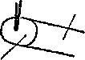
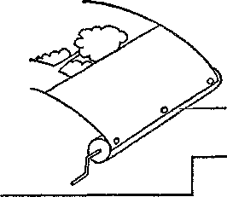
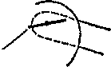
Разлагая действие на его элементы и определяя их продолжительность, без секундомера не обойтись. В этой связи полезно разложить все фигуры и детали на соответствующем фоне и глядя на часы, пробовать передвигать их в заданные позиции.
ОТСКАНИТЬ РИСУНОК ЗАНОВО
Бумага прикрепляется к роликам
Рука
Конечно, со взаимозаменяемыми деталями такой способ определения скорости неприемлем, но с расчлененными фигурами метод этот дает отличные результаты. Определив время, необходимое на выполнение того или иного движения, мы легко переведем на язык кадров.
Скорость ритмичных движений, таких как ходьба или бег, определяется с помощью ритмичного отстукивания (подобно метроному). Практикуйтесь (вначале с часами на руке) отстукивать время с интервалом, скажем, в секунду, затем в определенные доли секунды. Это помогает выработать чувство ритма для всех повторяющихся действий. Важно уметь переводить этот ритм на язык кадров (в секунду). Однако там, где движение носит примитивный характер и осуществляется с помощью нескольких взаимозаменяемых деталей, необходимая скорость определяется весьма несложным путем: измеряется длина общего перемещения фигуры (или перемещения любой детали в пространстве) и делится на число промежуточных поз. Так, если шаг осуществляется пятью деталями, то порядок перемещения каждой пары ног будет 1, 2, 3, 1 (шаг), 4, 5, 1 (шаг), при этом положение 1 – это положение «ноги вместе» (рис. 26). Покрываемое за один цикл расстояние зависит от длины одного шага, и скорость, поэтому легко измеряется количеством кадров: па каждую аппликацию мы можем использовать от одного до трех кадров.
Не следует забывать, что скорость движения должна задаваться в соответствии с характером персонажа. Например, если мы показываем слона рядом с ягненком, действия каждого требуют различной ритмической окраски. Не впадайте в ошибку многих начинающих – не придавайте одинаковую скорость (и ритм) движений различным персонажам!
Конечно, мультфильмы с вырезанными фигурами в основе своей примитивнее и экономнее в ресурсах, чем рисованные. Никто не ожидает от них тонких психологических характеристик героев. И все же необходимо, чтобы персонажи и их действия носили на себе отпечаток индивидуальности, ибо, если ее не будет, какой же смысл создавать фильм?

ТЕМП ФИЛЬМА

Темп фильма определяется еще сценарием и зависит только от скорости, с которой развертываются события.
В некоторых простейших фильмах иллюзия движения – результат одного лишь приема мгновенного переключения от кадра к кадру. Эта техника требует отлично исполненных фонов и задних планов, неожиданных углов съемки и умелого использования крупных, средних и общих планов. Впрочем, фильм при этом утрачивает большую долю своей занимательности.
Когда дело доходит до событий, совершающихся в убыстренном темпе, действие должно быть сквозным, движения широкими. Убыстренный эпизод подразумевает некую кульминацию движений – борьбу, например, или погоню; на языке кино это означает резкие переключения планов и сцен, позволяющие зрителю увидеть лишь краткие «вспышки» движения. Когда героя преследуют, сцены: погони покажутся особенно напряженными, если разбить действие на короткие эпизоды, причем сцены бега героя перемежать с кадрами погони за ним. Нужно так монтировать кадры, чтобы изображенные в них эпизоды отличались большей динамичностью по сравнению с медленным темпом предыдущих сцеп и по контрасту усиливали впечатление стремительности данного действия.
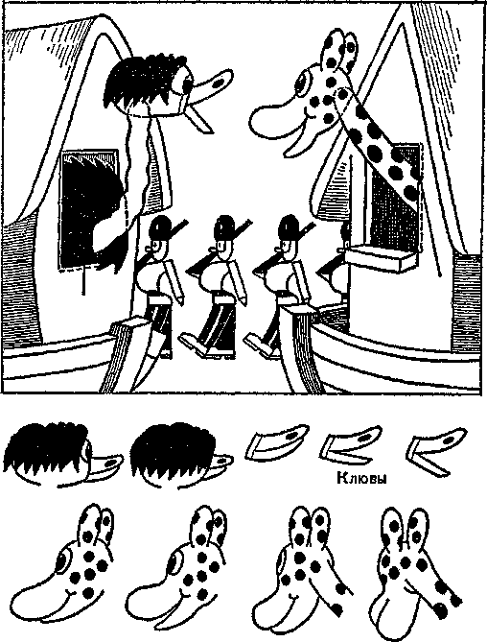
Рис. 27. Армия возвращается.
Сцена, раскадрованная на графике движения (см. стр. 55). Солдаты маршируют на заднем плане в соответствии с диаграммой. Несколько кадров спустя из одного окна высовывается голова утенка и вскоре за нею – голова жирафа.

Скорость движения на этой стадии будет в какой-то мере определяться характером самих фигур. Это значит, что длина шага героя невольно задаст определенный темп его движениям и убыстрить их можно или за счет съемки каждой позиции отдельно, или же просто выкинув из серии несколько позиций. Впрочем, в тех случаях, когда герои отрываемся о земли (бег, прыжок), наша задача облегчается – мы можем в каждом кадре переместить фигуру (вперед или назад) на необходимое нам расстояние, не принимая во внимание длину ее шага.
Вопрос о степени свободы в такого рода ситуациях решается в каждом отдельном случае по-разному. Как правило, при скорости 16 кадр/сек. масштаб одного передвижения колеблется от ¹/₈ до 1 см., и тут уж заранее можно быть уверенным, что движения в ¹/₂ см будут плавными и медленными, а в 1 см. – резкими и стремительными.

СИНХРОННОСТЬ ДВИЖЕНИЙ

В сценах, в которых происходит несколько действий, разные фигуры требуют различного темпа съемки. На показ движения одного героя может быть достаточно двух кадров, а на другого – пять кадров.
Чтобы избежать путаницы и неразберихи, лучше всего нумеровать кадры не в порядке их съемки, а в последовательности действий каждого героя. Когда происходит смена темпа, в наших записях следует сделать соответствующую отметку, указывающую на конец этапа, после чего операцию можно начинать снова. Подобная система позволяет представить себе общую картину того, что уже сделано, облегчает процесс маневрирования деталями.
График движений (см. стр. 54) – незаменимый помощник мультипликатора. Горизонтальные линии изображают кадры, вертикальные – героев (на одного героя по две колонки). Галочка в первой вертикальной колонке означает, что кадр отснят. Вторая колонка предназначена для отметок об изменениях в поведении героя во время съемок.
Две крайние колонки следует озаглавить «ДФ» – движущиеся фоны.
Рассмотрим один из таких графикой в применении к сцене, показанной на рис. 27. На каждую смену ног приходится два кадра, т. е. две горизонтальные линии. Во второй колонке отмечаем порядок изменения ног, принимая за 1-е положение «ноги вместе». Продолжаем регистрировать все позы, пока не возвратимся к позиции 1, после чего цикл повторится.
После 16 кадров нужно внести в сцену (и вывести из нее) утенка (и все это в одном кадре). Во второй колонке под заголовком «утенок» появится соответствующая запись. Расстояние, которое новый герой должен перекрыть за один кадр, будет зависеть от того, в какую точку он должен попасть (и с какой стороны). Предположим, что он должен пересечь половину экрана за восемь кадров, т. е. чуть ли не бегом, – не забудьте отметить это в нужной колонке!
В этом месте сценария появляется жираф, который добирается до той же точки, что и утенок, только за четыре кадра. Отмечают в графике.
Пока совершались все эти события, решено (без всякого повода, просто ради разнообразия), что солдаты должны сохранить свой прежний темп движения (два кадра на каждую смену ног) на протяжении 32 кадров, а потом шагать со скоростью 1 кадр/аппликация. На графике делают отметку о переключении фигуры солдата на другую ногу и о движении в обратном направлении с удвоенной скоростью.
Имея график, при съемке каждого кадра остается лишь руководствоваться горизонтальными линиями, а сняв кадр, следует поставить отметку. Конечно, составлять график для простого действия – напрасная трата времени. Но без пего не обойтись, если героев много, а фабула запутана.

) | Солдаты |  |  | ) | Утенок | ) | Жирафа | Фон
 | 1
 | 2
 | 3
 | 1
 | 4
 | 5
 | 1
 | Повторить
 |  |  |  |  | Появился и остановился
 | ) |  |  |  | Остановился на полпути
 | ) |  |  |  | Крутит |  | Останавливается | )
 | ) |  |  |  | головой |  | на одинаковом | )
 |  |  |  |  |  |  | расстоянии от | )
 |  |  |  |  |  |  | утенка в кадр | )
 | ) |  |  |  | Остановился
 | ) |  |  |  | Исчезает |  | Исчезает
 | ) | 4 | Изменен
 |  | 5 | Шаг
 |  | 1
 |  | 2
 |  | 3
 |  | 1

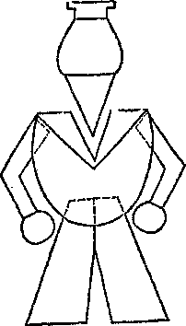
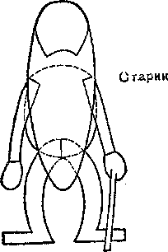
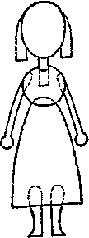

Моряк

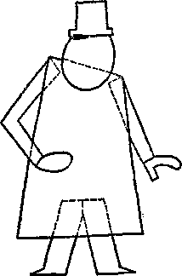
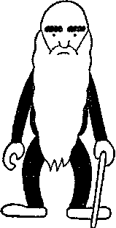
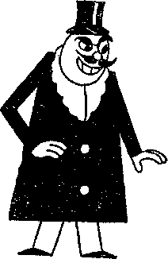
ОТСКАНИТЬ РИСУНОК СТР. 55, 57
Герой

ГЕРОИ И ФАБУЛА
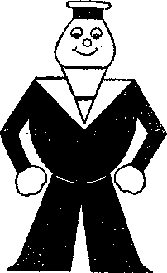
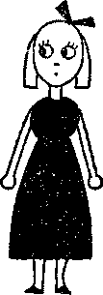

Выбор темы зависит от индивидуальности, способностей и склонностей кинолюбителя, но совершенно очевидно, что там, где он сильнее отклоняется от естественного порядка вещей, результаты получаются забавнее и фантастичнее. Известно, что животные и птицы, ведущие себя как человеческие существа, – излюбленная тема мультипликаторов. И действительно, лучшего материала для подобных фильмов не придумаешь!

ПРОСТЕЙШИЕ ФИГУРЫ

На первых порах следует обращаться к самым простейшим персонажам (см. иллюстрации в самом начале нашей книги). Такие персонажи очень легко составить из примитивных геометрических фигур – круга, овала, цилиндра и квадрата.
Три точки и линия – и готовое лицо; а сколько разнообразия внесет в него прическа!
Чем контрастнее фигуры по форме и размеру, тем смешнее впечатление, получаемое от них. Так, в матче по боксу один боксер может быть массивным, крупным, другой, наоборот, щупленьким. Зато судья не должен походить ни на одного из них – его можно изобразить длинным и тощим.
Если вспомнить старинные мелодрамы, то можно увидеть много примеров. Вот классический пример – герой, героиня, злодей и, возможно, отец героини; это вполне сложившиеся типы, резко отличные друг от друга по своим внешним характерам. И изобразить их не так уж сложно.
ОТСКАНИТЬ РИСУНОК СТР. 58, 59

СОЗДАНИЕ ПЕРСОНАЖЕЙ

Овладев техникой оживления примитивных фигур, состоящих из нескольких основных элементов, можно переходить к работе с фигурами с взаимозаменяемыми деталями.
Рисовать фигуры нужно так, чтобы при оживлении они выглядели единым целым. Но, научившись делать это, можно затем попытаться деформировать фигуры, исказить до какой-то степени их пропорции: искажения придают персонажу гибкость.
Чтобы ближе «познакомиться» с героем и его сценическими возможностями, нарисуйте голову в крупном плане и попробуйте придать ей несколько различных выражений. Изменяя форму глаз, рисунок губ, расположение бровей, можно вызывать к жизни целый ряд эмоций. Прежде чем приступить к вырезыванию фигур, нужно сделать несколько эскизов и отобрать тот образ, который больше всего подходит для данного случая.

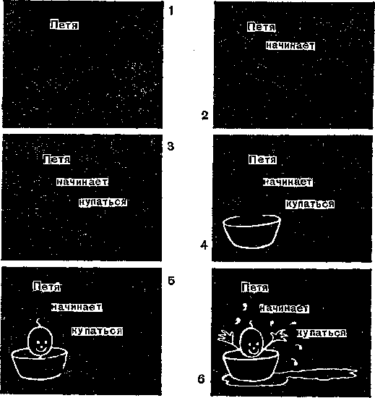
Рис. 32. Рисованные эффекты.
Титры, рисованные на стекле на черном фоне.

СЮЖЕТ

Как и в коротком рассказе, в основу мультфильма должна быть положена одна идея, которая обыгрывается в целом ряде эпизодов. Действие строится вокруг центральной темы, и сцены располагаются так, чтобы как можно лучше раскрыть ее. К нашим услугам богатый ассортимент приемов: съемка крупным, средним и общим планом, введение движущихся фонов, наплывы и др. Нужно только научиться решать заранее, какой план ввести, какой фон (какой длины) выбрать, куда поместить камеру.
Эскизы мизансцен облегчают задачу на этой стадии подготовки фильма. Конечно, все детали изобразить на эскизе невозможно, но он дает представление о линии развития сюжета, выделяет основные события рассказа. Если какой-либо эпизод вызывает сомнения, его легко изменить или вовсе выкинуть и вставить новый.
Следует выбирать такую тему, которая раскрывается без надписей. Какой смысл нарушать ход действия словесными пояснениями, если персонажи языком жеста сделают это (в умелых руках, конечно) в сто раз убедительнее.
Язык мультипликационных фильмов – действие. Поэтому, выбирая сюжет, следует стремиться к тому, чтобы он изобиловал живыми эпизодами, давал возможность ввести разнообразие поз и жестов. Это не значит, что персонажи должны метаться по сцене от начала ленты до ее конца, однако им не пристало быть и статичными!

СЦЕНАРИЙ

Форма сценария зависит от вкуса автора, важно только, чтобы идея фильма проступала в ней ясно и четко. Здесь приведен возможный вариант записи нескольких начальных эпизодов сценария. На этой стадии не обязательно указывать продолжительность того или иного движения (его темп и ритм). Если приблизительно известна продолжительность сцены, ее легко разбить на отдельные движения при подготовке рабочего сценария.
Задача сценария – это, прежде всего, описание действия, происходящего в фильме.
 |  |  |  | сек.
1. |  |  | Заголовок: ОХОТА НА ЛИСИЦ | 5
2. | О. | П. | Введение: пивная; снаружи охотники пьют пиво (движущийся фон, длина 50 см) | – 6
3. | С. | П. | Гончие | – 4
4. | О. | П. | Пивная и перед нею – охотники | – 3
5. | О. | П. | Кролики играют под деревом | – 7
6. | С. | П. | Кролики играют (движущийся фон длиною 75 см) | 4
7. | С. | П. | Гончие внезапно увидели кроликов и выскакивают за кадр (повторить фон эпизода 3) | – 3
8. | С. | П. | Кролики замечают гончих и убегают (повторить фон эпизода 6) | – 8
9. | С. | П. | Кролики, попрыгав вокруг своей норы, прячутся в ней Панорамирование: | – 4
10. | С. | П. | Гончие мчатся за кроликами (повторить фон эпизода 6) | – 6
11. | С. | П. | Кролики из норки следят за тем, как гончие выскакивают за кадр (повторить фон эпизода 2) | – 2

Сценарий определяет основы сюжета и действия, характер съемки (общий, средний, крупный планы), декорацию, темп движения и длительность эпизодов. Основываясь на подобном сценарии, можно легко выработать детали поз и движений.

СПЕЦИАЛЬНЫЕ ЭФФЕКТЫ

Ни один фильм не обходится без специальных эффектов и трюков. Так называют приемы киносъемки, имитирующие естественные явления, которые трудно заснять, а также всякие попытки заставить невозможное восприниматься как возможное и даже естественное.
Большинство трюков одинаково применимы во всех жанрах кино, но есть несколько таких, которые используются только в мультипликациях. При этом нужно помнить, что трюки — вещь весьма полезная, но чересчур увлекаться ими не следует!

КОМПЕНДИУМ

Часть трюков, о которых пойдет речь, требует наличия приставок. Для спецэффектов она представляет собой насадку с двумя отверстиями по краям, которая крепится непосредственно перед объективом камеры. Через прорези по бокам в приставку вдвигают неподвижные или движущиеся маски или шторки; таким образом, поле зрения объектива по желанию может заслоняться, за счет чего и получаются всякого рода специальные эффекты.
Само собой разумеется, что внутренняя поверхность приставки и сами маски должны быть выкрашены густой черной краской, чтобы отраженный ими луч не мог попасть на объектив.
Конструкция приставки зависит полностью от фантазии и индивидуальных задач мультипликатора. Единственное условие – приставка должна работать с наибольшим эффектом.

ВИНЬЕТКИ С МЯГКИМИ КРАЯМИ

Виньетка создает эффект, при котором вы как бы подсматриваете в замочную скважину или рассматриваете действие в бинокль. Виньетки бывают с размытыми и с четкими краями.
Укрепите приставку перед объективом. Сделайте из металла или картона маску, покрасьте ее в черный цвет, а в середине вырежьте виньетку необходимой формы. Вставьте маску в прорези ящика на расстоянии 5-8 см от объектива.
В силу того что расстояние от виньетки до линзы объектива мало, края виньетки кажутся размытыми. Такой прием вызывает у зрителя ощущение причастности к действию, концентрирует его внимание на том, что происходит внутри виньетки.

ВИНЬЕТКИ С РЕЗКИМИ КРАЯМИ

Для получения виньеток с резкими краями маску следует вырезать из пластмассы (целлулоида) и укрепить на столе-подставке непосредственно над теми фигурами, которые снимаются. Впрочем, за неимением пластмассы можно использовать металлические, и даже картонные маски.
Не следует забывать, что задний свет (применяемый, например, в силуэтных фильмах) выделяет так много тепла, что пластмасса может покоробиться. В таком случае маску рисуют на стекле.
Любую маску необходимо крепить так, чтобы она не препятствовала оживлению лежащих под нею фигур. Поэтому перед съемкой каждого кадра нужно, сперва, передвинуть фигуры, а затем укрепить стекло (по краям стола-подставки), не сдвинув при этом их с места.

ВЗРЫВЫ

Часто одно и то же приспособление может выполнять две функции. Так, стекло с нанесенной на него маской поможет создать иллюзию взрыва. Вместо того чтобы рисовать эффект взрыва, достаточно нарисовать его на стекле, а затем стереть.
Тот же прием используют для воссоздания многих эффектов, которые трудно изобразить с помощью фигур.

ПРИЕМЫ «В ЗАТЕМНЕНИЕ» И «ИЗ ЗАТЕМНЕНИЯ»

Прием, при котором изображение постепенно темнеет так, что экран на некоторое время становится совсем темным, называется затемнением. Обратный процесс, при котором сцена постепенно появляется, называется из затемнения.
Единственное, что требуется для затемнения – это при съемке соответствующих кадров постепенно уменьшать экспозицию.
Оба эти приема осуществляются плавным изменением диафрагмы объектива за время 4-5 сек.
Можно также изменить силу тока в цепи осветительных приборов с помощью реостата или трансформатора.
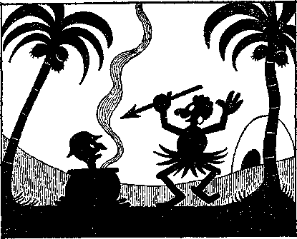

Бумажный фон помещен между стеклами
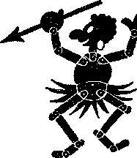

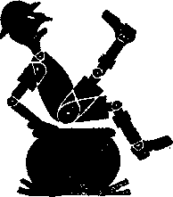

Фигура с шарнирами

Рис. 33. Фигуры для театра теней (силуэтные фильмы) Силуэты рисуются в профиль, что ограничивает движение персонажей. Вот почему здесь можно пользоваться шарнирными соединениями частей тела.

НАПЛЫВ

Если съемочная камера оборудована устройством обратной перемотки ленты и счетчиком кадров, с ее помощью легко осуществлять наплывы. Этот прием создает иллюзию медленного плавного перехода одной сцены в другую.
Первая сцена снимается обычным способом, но в конце ее делается затемнение. На последнем кадре записываются показания счетчика кадров, и пленка перематывается назад до начала затемнения. Затем на столе располагают все компоненты новой сцены, которую снимают, начиная с затемнения,– увеличивая освещение, пока оно не станет нормальным.
Очень важно, чтобы оба процесса длились одинаковое время. Вот почему так необходимо считать кадры, которые ушли на то и другое.

ОБРАТНАЯ СЪЕМКА

Используя прием обратной киносъемки, можно добиться множества разнообразных эффектов. Если камера не имеет особого приспособления, ее просто переворачивают (это можно делать не всегда). Когда фильм монтируется, сцены, заснятые вверх ногами, переворачиваются еще раз, и в результате получается трюк – события развиваются в обратном направлении (от конца к началу).
К сожалению, в мультфильмах прием этот невозможен, ибо если камеру перевернуть, перфорации 8- и 16-миллиметровой пленки не попадут на зубья барабана. И все же метод обратного движения знаком кинолюбителям. Они прибегают к нему, когда им хочется ввести текст с прыгающими буквами. Осуществляется это просто: надпись снимается полностью методом обратной киносъемки, а затем все буквы перемешиваются. На экране виден обратный процесс: беспорядочная кучка букв вдруг начинает выстраиваться в слова.
Подобный же прием используется в тех случаях, когда нужно заставить какие-то линии расти и увеличиваться на картах, диаграммах, вокруг предметов. Как и с надписями, сначала снимается последний эпизод, когда все линии уже проведены. Они наносятся тушью (или другими легко смываемыми красками) на стекло или прозрачную пластмассу поверх основного рисунка. Краска постепенно (кадр за кадром) смывается – а на экране на наших глазах линии как по волшебству растут, удлиняются, обвиваются вокруг объектов.
Еще один трюк – следы! Они могут появляться один за другим, множиться, а герой между тем остается невидимым.
В умелых руках метод обратного движения может явиться незаменимым средством; все зависит от воображения тех, кто им пользуется!

ТЕНИ И ДЫМ

Чтобы создать иллюзию полупрозрачных теней, следует нарисовать их на стекле или пластмассе и покрыть всю площадь тени черной краской. Сначала снимают сам эпизод, в котором должна появиться тень (причем съемка производится с половинной экспозицией), и ленту перематывают заново до начала эпизода. Затем эпизод снимают вторично, но уже через разрисованное стекло или пластмассу (с той же укороченной экспозицией). В результате на экране вся сцена покажется заснятой с нормальной выдержкой, за исключением участков, покрытых тенью, где плотность будет ослаблена.
Та же техника применяется для оживления дыма. Сначала, снимают фон (экспозиция 50 процентов), затем перематывают пленку, рисуют черной краской дым на стекле и снимают его с той же укороченной выдержкой. В сущности, процентное отношение выдержки при обеих съемках зависит от того, хотим ли мы, чтобы дым был гуще или тоньше. Важно, чтобы общая экспозиция равнялась той, которая необходима для съемки данного эпизода.
При таком методе съемки почти все аппараты (за исключением самых совершенных) дадут смещение фона, т. е. слабое раздвоение изображения. Оно вызвано тем, что при обратном прокручивании пленка как бы слегка смещается.

ПРИЗРАКИ

Для того, кто овладел техникой создания теней и дыма, изображение призраков и духов не составит никакого труда.
Прежде всего, снимают всю сцену с полной экспозицией и перематывают пленку. Затем рисуют призрак – на этот раз белой краской. Покрывают стол чем-нибудь черным – бархатом или черной бумагой, а сверху помещают стекло с рисунком. Снимают сцену с экспозицией, равной ¹/₁₀ от нормальной. В результате получают стопроцентную экспозицию фона и 110 процентов белого пространства, т. е. изображение, которое будет выглядеть значительно светлее всех остальных фигур.

ИСКАЖЕНИЯ

Для создания иллюзии событий, происходящих под водой, применяются оптические искажения. Следует слегка расфокусировать объектив, что осуществляется с помощью прозрачных пластинок, помещаемых непосредственно перед объектом съемки. Отличным материалом для этих целей является дешевое оконное стекло. Его помещают в прорези приставки для спецэффектов. Стекло движется синхронно с движением других элементов сцены, так что на экране создается иллюзия водной ряби. Так как стекло расположено очень близко от объектива, его панорамирующее движение должно быть очень медленным – около 1 см на 1 кадр.
Другой способ получения искаженного изображения – это смазать стекло тонким слоем вазелина.

СИЛУЭТЫ – ТЕНЕВЫЕ КАРТИНЫ

Используя вырезанные фигуры, можно с помощью перспективы показать расстояние, форму, объем. При работе же с силуэтами эти преимущества утрачиваются. Все очарование фильма создается за счет рисунка и искусства оживления фигур, движущихся на фоне различных оттенков серого цвета. Техника теневого кино открывает большие возможности и может принести много приятных минут тем, кто овладел ею.
Самые простые теневые фильмы требуют лишь верхнего света, раскрашенных фигур и серого фона.
Более сложных эффектов можно добиться, если освещать фигуры снизу, как это делается в настоящем театре теней.
Отсканить рисунок стр. 68
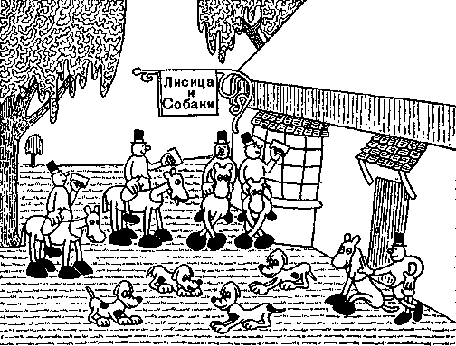
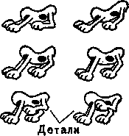
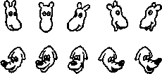

Но в этом случае необходимо слегка переоборудовать мультстанок.
Под стеклом устанавливают ящик глубиной приблизительно 25 см; крышкой ящика служит стеклянная поверхность стола.
На половину метра ниже первого стеклянного слоя в ящик вставляют еще один кусок на этот раз непрозрачного (матового или рифленого) стекла. Последнее необходимо для рассеивания света и обеспечения абсолютно ровного освещения. В основании ящика помещают лампочку в 40вт, а по бокам просверливают два слоя вентиляционных отверстии. Чтобы увеличить общий уровень освещенности, дно ящика покрывают белой краской.
Фигуры действующих лиц лишены ненужной здесь деталировки. Использование толстого картона избавляет от необходимости окрашивать фигуры в черный цвет. Края должны быть четкими, ибо неровности контура проявляются в этом случае особенно сильно.
Естественно, что в силуэтном кино лучше всего смотрятся фигуры в профиль, ведь здесь нельзя детализировать образ, и единственной деталью в изображении в фас могут явиться отверстия (глаза, например).
Фон для силуэтных изображений лучше всего изготовлять из нескольких слоев папиросной бумаги. Сначала положить на матовое стекло самый дальний план, затем остальные слои, передающие средний и передние планы. По мере утолщения фона верхние слои будут становиться все менее прозрачными – таким образом создается иллюзия глубины (и отличие от обычных мультфильмов, где приходится рисовать перспективу). Прорезав отверстия в нескольких слоях бумаги, имитируют окна, лучи света, пробивающиеся сквозь листву деревьев, и целый ряд подобных эффектов.
Если же фон окажется шире снимаемой площади, то его можно передвигать от кадра к кадру, создавая ощущение панорамирования вбок. Однако для полной иллюзии движущегося фона потребуется дополнительное переоборудование станка, так чтобы фон мог захватываться валиками. К тому же и тонкие слои фона придется сменить на рисованный задник из плотных листов бумаги, на которой не видны места склейки.

СЪЕМКА

Выбор плешей определяется имеющейся аппаратурой. Конечно, 16-мм пленка дает, как правило, снимки лучшего качеств а – во всяком случае, там, где дело касается резкости изображения, но хороших результатов можно добиться и с более узкими пленками. Эти форматы позволяют снимать лишь фильмы на обратимой пленке; преимущество такой съемки заключается в том, что после обработки пленки автоматически получаются позитивные снимки. Однако получаемый при этом экземпляр фильма не поддается воспроизведению и, следовательно, требует крайне осторожного обращения.
Можно снимать и на негативные пленки, получить негативное изображение, с которого впоследствии делаются позитивы – их можно изготовить в нескольких экземплярах.

ОСВЕЩЕНИЕ

Осветительные приборы монтируются на мультстанке. Достаточно однажды отрегулировать их – и дальше они не потребуют к себе особого внимания.
Однако в момент установки нужно помнить следующее: во-первых, свет должен падать на стол равномерно. Самый надежный способ проверить равномерность освещения заключается в том, чтобы заснять (при данном освещении) кусок белой бумаги, помещенной на подставку: если источники света установлены неправильно, на пленке проявится любое самое незначительное затемнение. При этом обнаружатся и «места наибольшей освещенности», т. е. участки, которые отражают лучи непосредственно на линзу объектива.
Во-вторых, темные пятна могут быть результатом неправильного расположения ламп (слишком близко от стола) или же использования обычных ламп вместо матовых. Лампы должны монтироваться так, чтобы освещать основание под углом 45°.
Так как источник света находится на небольшом расстоянии от стола, нежелательно (и не нужно) пользоваться мощными лампами. Несколько обычных, распространенных в быту ламп 100-150 вт. вот и все, что требуется в данном случае.

ФОКУСИРОВКА

Способ фокусировки зависит от типа используемой камеры. Однако если объектив неподвижно укреплен и установлен на гиперфокальное расстояние, то снимать можно не ближе, чем с 0,5 м. предварительно осуществив несколько пробных снимков.
Если камера имеет фокусируемый объектив, то сначала установите по шкале объектива камеры расстояние, соответствующее расстоянию до опорной доски (хотя теоретически при этом получается резкое изображение, все же корректировка необходима). Далее, возьмите узкую полоску бумаги, нанесите на нее деления (близко друг к другу), пронумеруйте их, а полоску приклейте на шкалу объектива. Теперь сделайте несколько экспозиций какого-нибудь листка бумаги с рисунком, используя новую шкалу как основную (после каждой экспозиции поворачивая линзу объектива на одно деление шкалы). Линзу следует переместить на несколько делений в одну и другую сторону относительно первоначально установленного положения.
Число, написанное на карточке перед каждой экспозицией, позволит сопоставить данный кадр с положением линзы объектива. На проявленной пленке с помощью лупы можно определить наилучшее положение линзы.
Если объектив не проградуирован для съемок крупным планом, то между ним и корпусом камеры нужно вставить удлинительное кольцо. Это увеличит расстояние между линзами объектива и пленкой, но шкала расстояний объектива при этом больше не будет соответствовать истине.
Если объектив несъемный и удлинительное кольцо вставить невозможно, то нужно вместо него установить насадочную линзу. Она крепится перед линзой объектива и позволяет делать снимки крупным планом за пределами рабочего диапазона расстояний камеры.

ЭКСПОЗИЦИЯ

Самый надежный путь получить правильную экспозицию – использовать экспонометр. Он измеряет освещенность предмета и показывает, какое отверстие объектива следует установить. На практике же всегда желательно подкрепить это опытной проверкой, так как однажды найденная правильная экспозиция в дальнейшем не требует никаких корректировок. Потери времени на съемку небольшого числа пробных кадров ничтожны, и уж лучше потерять время, чем испортить много пленки.
В первую очередь следует изготовить световой клип. Он представляет собой лист бумаги, разделенный по вертикали на 5-6 полос, тон которых постепенно изменяется от чисто белого до черного; каждая последующая секция окрашена в более темный тон, чем предыдущая. Осуществляется это двумя способами.
Такой клин чаще всего рисуют на листе обычной белой бумаги; но иногда берут лист бромистой фотобумаги и отдельные его участки засвечивают с разным временем экспозиции, а затем лист проявляют.
Оптический клип кладут на стол, затем при каждой диафрагме объектива делают по одному снимку. Пленку проявляют, и тогда становится ясным, на каком из кадров получилась лучшая передача шкалы серых тонов, т. е. четко видны переходы от полосы к полосе.
Диафрагма, установленная при съемке этого кадра, будет как раз той, которая необходима.
Довольно точное представление об экспозиции можно получить, воспользовавшись экспонометром (если таковой имеется). Это не пустая трата времени, поскольку экспонометр поможет установить, не является ли освещение слишком ярким или слишком слабым. Если мощность ламп освещения выбрана неверно, после проявления пленки все кадры могут быть недодержаны или передержаны.
ФИЛЬМ НАЧИНАЕТСЯ
Здесь и конце книги помещены основные сцены полного мультипликационного фильма «Лисица и собака». Исключены только титры, поэтому фильм начинается прямо со сцены 2 (см. рис. 34). Эта же сцена повторяется под номером 4. После общего плана площадки следует сцена 3 – собаки крупным планом и кролики в сценах 5 и 6. Сцена 7 показывает прыжок собаки, а сцена 8 – прыжки кроликов. На тех же рисунках даны позиции, подводящие к прыжку. Так ряд иллюстраций позволяет представить воочию все то, о чем мы говорили на страницах этой книги.
Сюжет фильма и его трактовка могут быть различны, но подчас отдельные ситуации то и дело повторяются.
Любая мультипликация непременно, так или иначе, обыгрывает сцену погони, например собака, преследует кролика. Для пущей оригинальности взяты две собаки, преследующие двух кроликов. В конце сцены появляется еще и лиса! Обратите внимание на некоторые особенности сюжета; в начальных сценах участвует целый ряд действующих лиц. Движения их должны быть сведены к минимуму, а общая поза должна оставаться неизменной. Как только характер передвижений усложняется и обрастает вариантами, сцена заканчивается, иначе придется сильно увеличить число аппликаций. Лучше вернуться к тем же героям позднее, в дальнейших сценах. Например, лошади и собаки галопом скачут в лес, прочь от ларька – вот вам и доказательство движения, хотя его промежуточных стадий мы и не видели.
Как вы сможете заметить, мы здесь широко пользуемся одними и теми же аппликациями, но в перевернутом виде.
Многократно повторяются одни и те же фоны. Повторения экономят труд и время – нужно только научиться вводить незначительные вариации в уже существующий образ.
Маленькие по размеру герои, такие, как кролики, например, вырезаются целиком, что очень облегчает работу с ними. Разнообразие достигается за счет изменения темпа, подмены поз и перевернутого наизнанку положения героев.
Мы надеемся, что паша книга соблазнит вас попробовать свои силы в этом жанре. Для людей с фантазией в нем таится множество возможностей.
Отсканить рисунки

СОДЕРЖАНИЕ

ПРИНЦИП!.I МУЛЬТИПЛИКАЦИИ 5
1'11<;<ША11111.П<; МУЛЬТИПЛИКАЦИИ И ПЛОСКИЕ МАРИОНЕТКИ ... 7
МАТЕРИАЛЫ И ПРИСПОСОБЛЕНИЯ . 10
КАК СДЕЛАТЬ ПЛОСКИЕ МАРИОНЕТКИ (АППЛИКАЦИИ) 15
ПРОСТЫЕ 1'ИСУНКИ 16
ДЕКОРАЦИИ 34
КАК УПРАВЛЯТЬ ПЕРСОНАЖАМИ 43
ТЕМП ДВИЖЕНИЯ 47
ТЕМП ФИЛЬМА 51
ГЕРОИ И ФАБУЛА 56
СПЕЦИАЛЬНЫЕ ЭФФЕКТЫ 62
СЪЕМКА 69
ФИЛЬМ НАЧИНАЕТСЯ 73

Рис. 5. Сцена 14
Ноги фигурок не должны отрываться от одного уровня земли.
84

К. БАРТОН
КАК СНИМАЮТ МУЛЬТФИЛЬМЫ
Редактор Н. Панфилов. Художественный редактор Л. Орлова. Оформление художника М. Бурджеляна. Технический редактор А. Ханипа. Корректоры В. Акулицина и С. Юровец. Сдано в набор 28/ГУ 1971 г. Подписано в печать 24/УШ 1971 г. Бум. тип. № 2. Формат издания 84х108¹/зг- Усл. печ. л. 4,62. Уч.-изд. л. 3,971. Тираж 50 000 экз. Изд. Л& 16 586. Ордена Трудового Красного Знамени Первая Образцовая типография имени А. А. Жданова Главпо-лиграфпрома Комитета по печати при Совете Министров СССР. Москва, М-54, Валовая, 28. Цена 14 коп. Заказ 2038.

